

**本科毕业设计**

|  |  |
| --- | --- |
| 题  目 | 基于元胞自动机模拟和遗传算法改进的动态网络分配模型分析 |

**学生姓名：** 叶 冬 冬

**专 业：** 交通运输

**指导教师：** 曹 阳

**完成日期：** 2019.5.12

**诚 信 承 诺 书**

本人承诺：所呈交的论文是本人在导师指导下进行的研究成果。除了文中特别加以标注和致谢的地方外，论文中不包含其他人已发表或撰写过的研究成果。参与同一工作的其他同志对本研究所做的任何贡献均已在论文中作了明确的说明并表示了谢意。

签 名： 日 期：

**本论文使用授权说明**

本人完全了解南通大学有关保留、使用学位论文的规定，即：学校有权保留论文及送交论文复印件，允许论文被查阅和借阅；学校可以公布论文的全部或部分内容。

（**保密的论文在解密后应遵守此规定**）

学生签名： 指导教师签名： 日期：

# 摘 要

智能交通系统的研究主要是为了建立现代化交通运输系统和交通信息管理系统。其中最核心的领域就是动态网络分配模型和算法。

基于NaSch模型对模拟交通网的元胞自动机模型进行了研究，提出了车道元胞自动机模型以及交叉口元胞自动机模型，阐明了路径搜索原则，问题从一维变为二维，加入了交叉口模型以及转向模型，形成了一套自适应的交通网模拟系统，从而根据其中的数据以及当前所研究的各种动态网络分配模型定义了该系统的双目标函数，进而应用NSGA—II算法并对其进行对应本文提出系统的改进，求解双目标规划模型。然后给出了一个二维路网，利用MATLAB编程实现模型在路网中的模拟运行，并得到相关图表进行分析。

最后得出本文提出的模型可以用于动态网络分配领域的研究的结论。实验结果证明，在对交通网络基于完善规则的模拟的情况下，应用恰当的算法可以对交通网进行一定程度的优化。

**关键词**：动态网络分配；元胞自动机；NaSch；遗传算法；MATLAB

# ABSTRACT

The research of intelligent transportation system is mainly to establish a modern transportation system and traffic information management system. The core area is the dynamic network allocation model and algorithm.

Based on the NaSch model, the cellular automaton model of the simulated traffic network is studied. The lane cellular automaton model and the intersection cellular automaton model are proposed. The path search principle is clarified, and the problem is changed from one-dimensional to two-dimensional. The intersection model and the steering model form an adaptive traffic network simulation system, which defines the dual objective function of the system based on the data and the various dynamic network assignment models currently studied, and then applies the NSGA-II algorithm. And the corresponding system proposed in this paper is improved to solve the dual-objective programming model. Then a two-dimensional road network is given. The simulation running of the model in the road network is realized by MATLAB programming, and the relevant charts are analyzed.

Finally, the conclusion that the proposed model can be used in the field of dynamic network allocation is concluded. The experimental results show that the application of appropriate algorithms can optimize the traffic network to a certain extent in the case of the traffic network based on the simulation of perfect rules.

**Keywords:** Dynamic Network Allocation; Cellular Automaton; NaSch; Genetic Algorithm; MATLAB

目 录

摘 要 I

ABSTRACT II

第一章 绪 论 1

1.1 研究背景 1

1.2 研究目的与意义 2

1.3 国内外研究现状 2

1.3.1 国外研究现状 2

1.3.2 国内研究现状 2

1.4 主要研究内容 3

1.5 文章结构 4

第二章 基于元胞自动机的城市动态交通网络分配模型 5

2.1 经典的道路交通流元胞自动机简介 5

2.1.1 NaSch模型 5

2.1.2 BML模型 7

2.2 交通路网元胞自动机模型改进 8

2.2.1 车道的元胞自动机模型 8

2.2.2 交叉口的元胞自动机模型 11

2.3 出行路径搜索 13

2.4 双目标网络流分配方法 14

2.4.1 路段阻抗 15

2.4.2 交叉口阻抗 15

2.4.3 目标函数 16

2.5 本章小结 17

第三章 基于遗传算法的动态网络分配的求解 18

3.1 遗传算法概述 18

3.2 NSGA—II算法求解流程 19

3.3 本章小结 21

第四章 基于元胞自动机的城市动态网络分配的数值仿真实验 22

4.1 仿真数值实验体系结构 22

4.2 数值实验 23

4.2.1 路网实现与设定 23

4.2.2 NSGA—II的设定 24

4.2.3 交叉口信号配时的设定 24

4.2.4 车流初始化设置 25

4.3 实验结果分析 25

4.4 本章小结 29

第五章 结 论 30

参考文献 31

致 谢 33

附录一：元胞自动机MATLAB代码

附录二：NSGA—II算法MATLAB代码

# 绪 论

## 研究背景

面对经济的发展和社会进步，交通规划者和交通工程师在解决交通问题或优化交通系统时不再仅仅关注拥堵。近年来，道路运输对环境的福祉产生负面影响并使其承载能力恶化这一事实引起了极大的关注。据美国环境保护署（USEPA）称，公路运输（汽车，卡车和公共汽车）被认为是一氧化碳（CO），二氧化氮（NO x）和二氧化硫（SO x）的最大来源。燃料的燃烧，以及通过大气中的化学反应是产生颗粒物质（PM）的反应物的主要贡献者。车辆排放明显导致各种健康问题，包括癌症，心血管和呼吸系统疾病以及围产期死亡率。运输也是温室气体排放的重要来源，这导致不可逆转的人为全球变暖。科学家们认为，从长远来看，气候变化和损害成本对于生态退化可能是灾难性的。这些警告强调需要加大努力，提高交通运输部门的环保意识，并且必须监测交通与环境之间的关系，以及发展确保经济增长的交通系统，同时又要具备可持续性，并保护生态系统。

交通事件（车辆事故，道路封闭，需求高峰等）每天都在道路网络上发生。大多数典型影响与当地交通容量减少或全球交通流量增加有关，这可能导致道路过饱和，拥堵和延误。到目前为止，人们已经提出了许多方法来减少静态和动态情况下的交通拥堵，包括（1）经济政策，例如拥堵定价，可交易信用，奖励，过境补贴，停车定价; （2）工程控制方案，例如速度限制，匝道计量，车牌配给，车道控制等。尽管在一些城市已经实施了流行的拥堵定价方案，但要消除公众不愿意接受通行费的方法仍有很长的路要走。对于可交易的信用额度，据我们所知，尚未在任何城市实施。对于工程控制方案，大多数研究基于仿真方法研究这些方案对网络性能的影响。

上世纪90年代智能交通系统（Intelligent Transportation System，简称ITS）的研究应运而生，这项研究主要是为了建立现代化交通运输系统和交通信息管理系统。其中最核心的领域就是动态网络分配（Dynamic Traffic Assignment，简称DTA）模型和算法。由于此类问题具有强大的时变性和巨大规模的特征，没有确切的目标函数形态，故目前并没有行之有效的求解模型的算法。为实现向道路网上的车辆提供实时的道路信息，计算最佳的行驶路径，实时诱导交通流的目标，尚且需要更深入的理论与方法的研究。

## 研究目的与意义

随着城市道路的不断发展，交通需求量也在不断增长，目前仅仅依靠交通设施的扩建已经无法满足城市道路交通的出行需求。城市交通动态网络分配在城市运行中将占据重要地位。本文主要聚焦于现有的动态网络分配模型，分析微观车辆在交叉路口的转向以及信号控制的影响，并做模拟交通流的实时运行情况，利用遗传算法进行信号配时的优化，建立有效的动态网络分配的模型与方案。

## 国内外研究现状

### 国外研究现状

一般有两种描述交通流状况的模型，包括道路交通流模型和动态道路网络交通流模型。其中道路交通流模型的发展始于20世纪三四十年代的概率论模型，经过了运动学模型、跟驰模型、流体动力学模型的不断推进，发展到90年代的元胞自动机模型。道路网络交通流模型的研究始于20世纪的出行路径选择的用户均衡原理与等价数学规划模型，随后出现了随机效用理论、组合网络模型、网络设计问题的模型与求解、随机均衡分配模型，到90年代的动态分配模型。2018年，Kucharski[1]等人提出了信息合规模型（ICM），该模型扩展了Gentile在2016年提出的宏观单日动态交通网络分配模型，当交通事件及其对拥塞的影响信息在驾驶员之间和交通网络上传播时，ICM能够模拟预测出事件在时间与空间中路径重塑的演变，从而创造性地将DTA中动态用户均衡的概念进一步细化。 2018年，Zhao[2]等人用图解法分析了基于单日激励的路径选择策略的三交替网络动态交通分配问题，基于变分法绘制了动态系统最优（DSO）分配路线，比较完整地提出了实现DSO的一种策略。 2018年，Friesz[3]等人将变分不等式理论应用于动态用户均衡问题，旨在为研究人员提供一种新的参考。2018年，Wang[4]等人综述了DTA模型在环境可持续公路运输应用中的最新方法学进展，包括有关环境排放和排放定价的交通信号控制。这些模型极大地推动了动态交通网络分配的研究方法，从不同角度为解决动态交通网络分配问题作了巨大贡献。

### 国内研究现状

我国对动态交通网络分配的研究起步较晚，但进步迅速。2016年，孙瑜[5]分析了离散化条件下的动态交通模型中的路段与交叉口通行能力限制下的约束条件，建立了基于网络超点模型的城市动态网络交通流分配模型。对深度优先搜索算法进行改进，提出一种搜索单源单汇所有出行路径的方法。此外还提出基于带精英策略的非支配快速遗传算法解决动态网络交通流分配的方法。2016年，俞灏[6]在构建的基于信号控制的动态网络交通流传输模型的基础上，考虑动态用户均衡条件，设计了动态交通分配与信号控制协同优化模型，深入分析交通诱导与信号控制动态协同过程。2017年，费文鹏[7]基于Dijkstra算法设计动态路网下的最优路径算法，并考虑最优权重急剧变化路段对最优路径的影响，改进动态网络下的Dijkstra算法。2017年，张艳[8]假定在路网随机变化的情况下,出行者以估计广义出行费用最小为路径选择标准,构建多模式下的动态网络分配模型,和与平衡条件等价的变分不等式模型,并给出了求解算法。2017年，张传琪[9]等人考虑城市路网拥挤程度受城市工商业分布和居民集散特征影响，将路网拥挤情况沿时间轴展开，为确定最佳出发时刻以及服务线路，以配送成本最小为目标函数，构建了考虑服务途中动态拥挤的多车型车辆路径模型，设计了求解该模型的改进遗传算法。2017年，李东岳[10]根据基础METANET理论，对METANET模型进行扩展研究，建立对路网的交通演化过程的动态方程，基于动态交通流的网络模型，结合分流信息对路段出口流量变化的影响，建立改进的动态OD反推模型。2017年，余婷[11]将道路阻抗分为路段阻抗与节点阻抗，建立基于实时路况的交通网络最优路径模型。2017年，李潇逸[12]以基于路径的元胞传输模型作为SO-DTA的DNL模型，考虑车流的出行路径选择，构建城市路网无流量抑制的动态性系统最优模型。2018年，王钰[13]提出了一种新的短时交通流预测模型—变时域动态模型，以约束坐标轮换法作为优化算法，实现了动态预测机制，使得模型的参数随着预测进程滚动优化。2018年，项俊平[14]采用了网格化、混合概率灰数表达、多智能体动态规划等模型，设计了不依赖于交通流模型、适合于并行计算、并且能同时优化车辆行驶路径的交通信号区域协调控制算法。2018年，邹娟[15]建立了基于改进CTM的交叉口信号配时优化模型，设计了基于蜜蜂算法的动态配时优化方法对模型进行求解。2018年，李杰[16]等人在NaSch模型的基础上，引入三种参数，从换道条件、确定性减速方面重新定义规则，建立分析驾驶行为特性的快速路周期边界条件下的双向四车道交通流元胞自动机模型。2018年，夏运达[17]改进VE模型的随机慢化概率,使其随着空间间距与前车虚拟速度的和的变化而变化,获得一个改进VE模型。

## 主要研究内容

本课题利用元胞自动机模拟交通网，选用恰当的动态网络分配模型，应用NSGA—II算法进行求解进行相关分析。

第一章：绪论。主要解释研究的背景、目的、意义等，描述了当前随着城市经济与基础设施的发展，城市交通情况日益恶化，不采取适当的管理规划方案，对自然与社会都造成危害。然后列举了当前国内外对动态网络分配领域的研究进展。

第二章：基于元胞自动机的城市动态交通网络分配模型。介绍了经典的道路交通流元胞自动机模型。提出了模拟交通路网的车道元胞自动机以及交叉口元胞自动机模型，并且阐明了路径搜索算法以及相应的双目标函数。

第三章：基于遗传算法的动态网络分配的求解。介绍了遗传算法的基本原理，进而引入NSGA—II算法来对上文所述的目标函数进行求解，简要阐明了求解的原理，以及详细描述了改进后的求解算法步骤。

第四章：基于元胞自动机的城市动态网络分配的数值仿真实验。提出了一个二维交通路网，对第三四章所论述的模型，利用MATLAB编程进行仿真数值实验。对运行结果得到的图像以及数据表格进行分析模型的可行性以及实用性。

第五章：结论。通过对当前该领域的发展现状，结合本文提出的模型进行理论分析。当前计算设备的发展，算法的研究以及开源平台的发展是为该领域进行交叉研究提供了良好的环境。

## 文章结构

见图1.1文章结构图



图1.1 文章结构图

# 基于元胞自动机的城市动态交通网络分配模型



## 经典的道路交通流元胞自动机简介

### NaSch模型

NaSch模型是由最初出版于1992年的Kai Nagel和Michael Schreckenberg的先前工作中提出的，在其论文中汽车被放置成一维阵列，其中每个元胞可以被占用或未被占用，并且汽车在每个占用的元胞中的速度被设定为零和指定的系统最大速度之间随机速度。多辆汽车不可能占用相同的元胞，并且该模型的每次迭代由同时发生的四个基本操作控制。这四个步骤是：

1. 加速

对于所有未达到最大速度（道路的速度限制）的车辆，以及前方有超过个空单元的车辆，加速一个单位，即。

1. 安全性减速

如果汽车前面有空元胞，并且在第一步之后它的速度大于，则它将速度降低到,，其中，代表车辆的位置，代表车辆的长度。

1. 随机减速

对于速度大于0的汽车，速度以概率减少一个单位，即。

1. 车辆更新

在步骤1~3之后，基于其当前速度为每辆汽车分配新的位置。

对于该模型在时刻的演化过程如图2.1所示。

时刻时车辆速度与位置的分布（数字显示车辆速度）



步骤1：加速



步骤2：减速



步骤3：随机慢化



步骤4：车辆更新



图2.1 NaSch模型的演化过程

根据前面的介绍对NaSch模型编程进行数值模拟。模型参数取值，，，边界条件为周期性边界。统计前10000个时间步可以得到交通流量与密度的关系，如图2.2所示。当密度为0 ~ 0.17时，流量随密度的增加而增加；当密度超过0.17时，流量开始随密度的增加而下降。

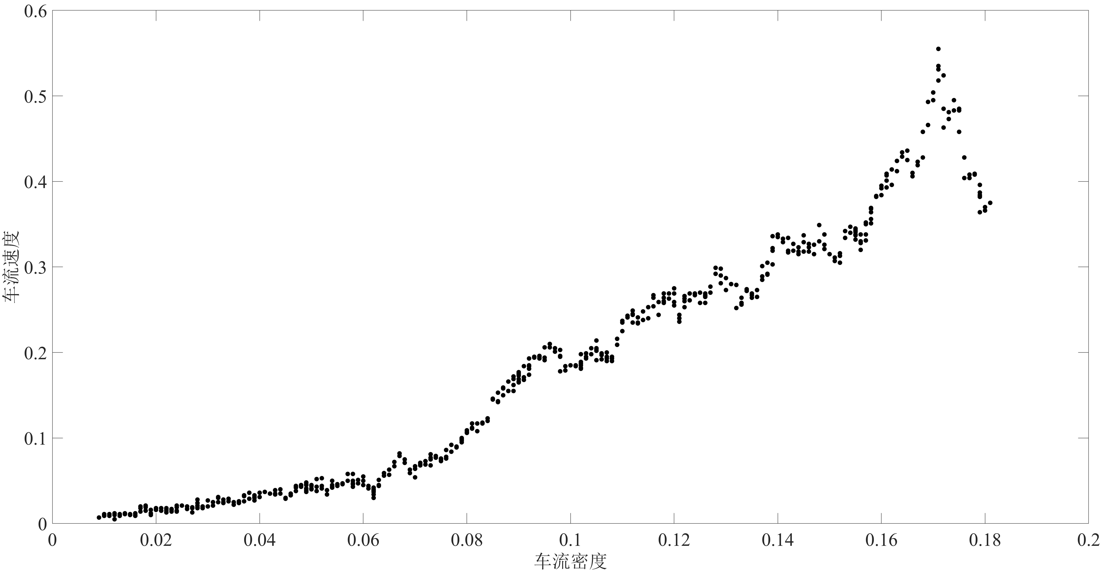

图2.2 NaSch模型模拟密度流量图

随机慢化概率以及最大速度的引入，使得NaSch模型可以描述一些实际且复杂的交通现象。例如可以模拟自发的堵塞现象以及交通拥堵。NaSch模型的时空分布图如图2.3所示：

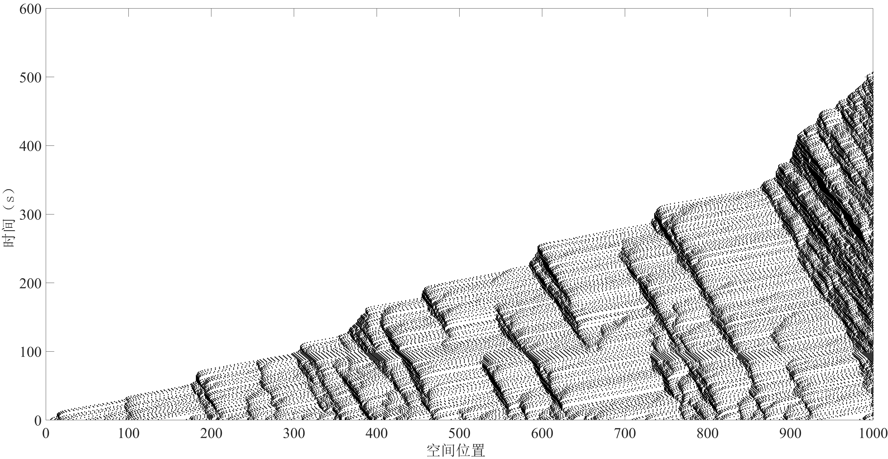

图2.3 NaSch模型时空分布图

从图中可以看出在一些特殊情况下会出现“幽灵拥堵”现象，随着时间的推移以及位置移动的逐步变化，拥挤现象的发生会越来越频繁。在基于元胞自动机的交通流模型中，周期性边界条件是核心问题。这里简要介绍一下周期性条件。

周期性条件：结束每次移动更新后，确定路段上各车辆的车头位置，如果，车辆就会从路段的末端重新进入路段，从路段的末端转换到路段的始端，进而位置变为，。其中分别代表首车，末车的位置与速度，代表既定路段的长度。

### BML模型

前面介绍的NaSch模型以及由其衍生的多车道模型都是模拟的一维道路模型，而城市路网是二维的，故要实现纵横交错的交通路网需要新的模型来描述。1992年，Biham O、Levine D A与Middelet A三人提出了二维元胞自动机模型（BML）。该模型是在一个正方形网格上进行研究的。初始时将车辆随机的分布，网格点有三种状态：空、由南北向车辆占据、由东西向车辆占据。除此之外该模型还可实现信号灯功能。当时间步为奇数时，仅东西向车辆通行；当时间步为偶数时，仅南北向车辆通行。当其它车辆占着这个位置（元胞）的右侧毗邻元胞时，即使此刻该阻挡车辆向前驶出该位置，该车依然保持不动。虽然车辆在网络中的分布是顺序混乱的，但是整体刷新的过程上可以传达出车辆位置的确切性。BML 模型的自组织临界相变呈现出一种循序渐进的状态，且演化进程极为复杂，与实际交通流相似度极高，故具有极高的研究价值。

## 交通路网元胞自动机模型改进

在动态网络分配的过程就是将同一节点或者路段具有相同起讫点的车辆分配到相应路段中去，主要考虑的是交通路网上的几何限制以及交叉口的转向限制。研究动态交通网络分配的重要环节就是研究交叉口的信号控制对交通流产生的决策影响，在车流运动中找寻最佳决策方案是该研究需要达到的目标。为了有效模拟微观车辆在交通路网上的通行情况以及在交叉口的转向情况，需要提出合适的元胞自动机模型，此外还需要保证流量计算的约束以及满足流量守恒的条件。元胞自动机的运行中产生的实际数值方便理论分析，故接下来介绍本文用于研究动态网络分配的元胞自动机模型。

### 车道的元胞自动机模型

（1）安全行车距离的确定

跟驰理论是聚焦于单车道车辆行驶状态的一种理论，单车道的限制是无法超车，需要根据前车的状态调整自身状态。跟驰模型在交通安全，交通管理与道路通行能力等研究方向发挥着重要作用。了解单车道的交通运行特性需要对跟驰模型有着深入的研究，从而提高道路通行能力以及降低追尾事故。

当车流密度较小时，车辆之间间距较大，车辆以其最理想的速度前进，在整个车流来看即以自由流速度行进；当车流密度较大时，车辆之间间距较小，规律性地时走时停，偶尔会发生交通拥堵现象，故驾驶员驾驶过程中会高度集中注意力，保持与前车的安全距离。这种交通微波会在整个交通路网上不断传播。当然除此之外车辆的行驶状态还受其他因素的影响，例如路面的平整程度、道路的几何限制以及车辆自身的性能等，但其中的关键因素就是前后两车的距离。跟驰关系见下图2.4。

为了防止车辆碰撞的发生，车辆之间会保持的一定的距离，这个距离就是安全距离。对于车辆的既定速度有相对应的安全距离，保持避免交通事故的最小距离是临界安全距离，也是最应该关注的安全距离。

现在给出临界安全距离的计算方法，令车为前车，则车为后车。在后车由发现前方车辆减速到自己开始减速到最终停车经历了三个阶段：反应时间、启动制动时间、减速到停止时间，设时间内车辆保持匀速行驶，且，在车辆减速过程中，车辆做匀减速运动。分别设这个三个时间段的行驶距离为、和。由此可以设后车初速度为，减速过程的加速度为，可得到公式(2.1)：





图2.4 跟驰关系图

在这里可以设前后两车具有相同的初试速度，前车从开始减速到停止为止做匀减速运动，设其加速度为，这段时间行驶的距离为，见公式(2.2)：



设为两车完全停止后两车车头之间的距离，故两车的临界安全距离见公式(2.3)：



若前车因为某些故障或者撞上障碍物会跳过制动的情况，由速度瞬间变0，在这种情况下刹车距离则为0，那么对应这种情况的临界安全距离的公式(2.4)：



（2）车辆前进模型

Takayasu等人在传统的CA模型的基础上加入了慢启动原则，发展出了TT模型，该模型是NaSch和跟驰模型的联结，由此来更加真实地模拟交通流的运行情况，因为在这当中加入了车辆慢启动规则。具体的更新步骤如下：

1. 加速

驾驶员总是以期望的最大速度行驶，即。

1. 慢启动

车辆停车后有一定概率不会立即启动，即以概率有。

1. 减速

与NaSch模型类似，车辆的速度以。

1. 随机慢化

车辆会以一定的概率减速，即模拟交通运行中各种不确定的意外情况。

1. 位置更新

经过上述步骤后，更新车辆的显性的运行状态，以更新数据的方式进行，即。

（3）车辆换道模型

为了描述并模拟车辆在实际道路网中的换道情况，有必要对换道的规则进行清晰的描述。Chowdhury曾经提出过支持对称换道原则的双车道元胞自动机模型，该模型引入了两个变量，即安全条件和换道动机，也就是说在换道情况发生前，通常要判断这两个条件是否符合。对于换道动机，指的是当前行驶车道的速度不能满足驾驶员所期望的速度或者另一车道的车流情况优于当前行驶车道。

对于路网交通，需要对Chowdhury的模型做一些改进。具体就是关于转弯情况的判断，如果下一个路口需要转弯则换道到可转弯的车道；若车辆已经在可转弯的车道了，但是若司机想在下一个路口保持直行，那么司机也会进行换道。因此基于交通路网的换道模型具体如下：

1）换道动机：和，。

2）。

表示第辆车的速度；

表示换道过程中的不会发生碰撞的临界安全距离；

表示第辆车和该车前车之间空的单元数；

表示第辆车与它想换车道的前车之间的空单元数；

表示第辆车与它想换车道的后车之间的空单元数；

表示第辆车行驶的车道；

表示第辆车的目标换道车道。

除此之外在满足安全距离以及安全条件之下，也会以概率进行换道，这样可以更加真实地模拟实际的交通路网情况。

### 交叉口的元胞自动机模型

在城市路网的交通元胞自动机模型中，必不可少的内容就是交叉口的的研究。交通路网由车辆以及交通基础设施组成。交通基础设施囊括了道路模块以及信号控制模块，需要定义特定的信号灯控制规则以及车辆在交叉路的转规则。

对于十字形道路交叉口的元胞自动机模型如图2.5所示。



图2.5 双车道的十字道路交叉口模型图

（1）信号灯控制规则

使用定时控制，也就是交通信号灯按照一定时间进行周期循环对交通流进行周而复始的控制。其中具体的四相位信号控制情况如图2.6所示。



图2.6 四相位信号控制交通流图

（2）车辆左转模型

在交叉口的转向需要清晰的规则，因为在实际的交通路网中往往会发生很复杂的运行情况，所以有必要对左转的情况作出特别的处理。

1）减速，，在车辆行至交叉路口时，信号灯一般状态是不允许车辆继续通行，车辆必须以较低速度通行，在既定的规则下，需要左转的车辆需要转换到相应的左转车道，进而等待红绿灯的变换，在停车线处等待直至可通行。

2）左转，，当许可车辆通行时，车辆开始左转，车辆位置的更新规则为位置变换到左前方的邻近元胞，并设置左转速度为一个单元胞时步。

3）位置更新，经过上述步骤实际更新所有路网数值。

表示第辆准备左转的车的速度；

以及表示车辆在模拟路网中的横坐标与纵坐标；

代表车辆与当前前车之间的距离。

（3）车辆右转模型

在已经分流交叉口的转向需要清晰的规则，由于在一般的实际路网中右转一般不会特别设计信号灯，在满足安全距离的情形下，车辆即可进行右转。

1）减速，，在车辆行至交叉路口时，信号灯一般状态是不允许车辆继续通行，车辆必须以较低速度通行，在既定的规则下，需要右转的车辆需要转换到相应的右转车道，进而等待红绿灯的变换，在停车线处等待直至可通行。

2）左转，，当许可车辆通行时，车辆开始右转，车辆位置的更新规则为位置变换到右前方的邻近元胞，并设置右转速度为一个单元胞时步。

3）位置更新，经过上述步骤实际更新所有路网数值。

表示第辆准备右转的车的速度；

以及表示车辆在模拟路网中的横坐标与纵坐标；

代表车辆与当前前车之间的距离。

## 出行路径搜索

若要进行最优的动态交通分配，则需要基于瞬时交通阻抗，列举各OD对交通流量的所有出行路径，从而利用相关算法得到最优路径。

（1）路径及其费用

在基于元胞自动机的动态网络分配模型中，一条路径上的所有费用等同于所有路段上元胞所组成的费用之和。路段费用的组成多种多样，如路段的长度、舒适度、通行费、行程时间等指标。在这里可选用出行时间作为主要的衡量因素来对路段的费用进行计算。其数学表达式为式(2.5)，(2.6)：





其中，——路段的出行费用；

——路段的行驶时间；

——路径的出行费用；

——属于路径的一条路段。

（2）路径选择

从驾驶员角度出发，一次出行的路径选择是多种多样的，并且随着时间的推移又会不断地发生变化。一般情况下，驾驶员虽然主观意愿上想选择最优出行路径，但往往却并不是系统最优出行路径，相对最优路径的选择概率缺是最高的，故为了评价所选择的路径的满意程度，则引入了路径的效用函数，定义为式(2.7)：



式中，——路径的效用值。

该路径选择模型可以用Logic方法进行建模处理，可以在数学上求出最优解。Logic方法的函数表达式为：



式中，——路径的效用值；

——路径被选择的概率；

——Logic的敏感系数。

驾驶员选择不同效用路径的概率分布由敏感系数所决定。若驾驶员选择不同路径的概率相差无几，则敏感系数低；若几乎所有的驾驶员都选择最优路径，则敏感系数较高。

（3）路径搜索

多重路径的动态网络分配需要搜索并存储起讫点之间所有的出行路径，当路网规模庞大时，这种算法所带来的时空消耗往往是无法接受的。为降低算法的时间复杂度，依然需要使用空间换时间的方法，但并非是在工作站中存储所有的出行OD对之间路径信息，而是仅仅存储一次迭代运行过程中产生且被使用的最短路径。由于动态网络分配方法的时变性，不同时间点同一个OD对之间的最短路径可能是不同的，故将这些路径一并存储以供后来使用。

在每个评价时刻的开端启动路径搜索模块，上一次迭代过程同一个评价时间间隔测算出来的行驶信息为搜索依据，最后将上文所阐述的路径费用作为路径选择的标准。在每次搜索的过程中避免较差路段始终无法被选到的做法是将其行驶时间赋值较小的数，这样使得最终产生的结果具有很好的鲁棒性。

## 双目标网络流分配方法

基于驾驶员的主观判断所期望走的最短路径往往并不是系统所决定的最短路径，在交通出行的最初可能是比较顺畅的，但后续的道路状况却无法预估。故本模型需要基于驾驶员行车时间最短以及交通总延误最小的要求来进行交通分配。这样可以在系统最优与用户最优之间达到一个平衡，同时也是一个双目标规划问题。

### 路段阻抗

路段阻抗指的是车辆经过该路段所需要的时间，涉及的因素包括路段的长度，路段的车流量。一般理想条件下，出行时间与出行距离会成正比例关系，但在实际的交通网络上，由于车流的停滞以及信号控制的不合理，车辆常常无法以自由状态行驶。本文使用的路段阻抗函数如式(2.9)：



式中，——表示路段上的阻抗，即出行时间；

——表示路段上车辆自由行驶的时间；

——表示路段上的交通流量；

——表示路段的通行能力；

——待标定的参数，一般分别取0.15和0.4。

### 交叉口阻抗

交叉口的阻抗一般来自交叉口设施以及车流的阻力作用，如信号配时，车道转弯限制，车流密集等。一般可用车辆的出行延误来对交叉口阻抗进行衡量，应用广泛的Webster公式如式(2.10)：



式中，——表示相位车辆的平均延误，即时间阻抗；

——第相位有效绿灯时间；

——表示信号周期的时长；

——表示第个相位第个进口道实际到达的交通流量；

——表示第个相位第个进口道的路段饱和度。

Webster公式一共分为三部分，第一部分描述了信号控制的基本延误，第二部分引入了随机延误来进行泛化，第三部分进行了修正处理，以使得结果更加合理，对于交通信号控制的延误做了精确的数学描述。

### 目标函数

第一个目标函数为每个道路路段的阻抗最小，第二个目标函数为固定相位信号周期内，每个交叉口的交通延误最低，其中阻抗的计算由式(2.9)以及式(2.10)决定。

目标函数：



约束条件：



式中，——时段的网络总阻抗；

——为时段时网络总阻抗；

——时段时在路段上的交通流量；

——路段的阻抗；

——时段时OD对到之间路径的交通流量；

——路段在到之间路径上，则，否则得0；

——路段交通容量上限；

——分别为各个时段路段上交通进入与离开量。

目标函数：



约束条件：



式中，——交叉口信号周期内的总损失时间；

——分别为相位时的最小绿灯时间和最大绿灯时间；

——分别为最小信号周期长度以及最大信号周期长度。

## 本章小结

介绍了经典的道路交通流元胞自动机模型。提出了模拟交通路网的车道元胞自动机以及交叉口元胞自动机模型，并且阐明了路径搜索算法以及相应的双目标函数。从最基础的NaSch模型出发，进行思考，问题从一维变为二维，加入了交叉口模型以及转向模型，形成了一套自适应的交通网模拟系统，从而根据其中的数据以及当前所研究的各种动态网络分配模型定义了该系统的双目标函数。

# 基于遗传算法的动态网络分配的求解



## 遗传算法概述

受生物进化论的启发，美国Michigan 大学J. Holland教授在1975年提出来遗传算法（Genetic Algorithm，GA）。GA是一种自适应算法，它基于“适者生存”的生物进化原则，将问题求解表示为通过“染色体”种群的选择、复制、交叉、变异等操作，世代进化，最终得到“最适应”个体的过程。遗传算法的显著特点是它的并行搜索机制以及全局解空间搜索特性，通过简单的编码技术和遗传操作，得到问题的最优解，既不受限制性条件的约束，同时又具有自适应、自组织、自学习的优势。

遗传算法的基本步骤为：

① 产生初始种群，每个染色体由个基因构成，评价各个染色体的适应度；

② 判断是否满足GA收敛准则，若满足则搜索结束，输出结果；否则，继续执行；

③ 根据得到的适应函数值，进行择优选取，对选定的染色体进行复制操作；

④ 染色体以概率进行交叉操作；

⑤ 染色体以概率进行变异操作；

⑥ 返回步骤②并进行判断。

上述过程中，染色体适应性评价额衡量标准是个体计算的适应函数值；复制适应值高的染色体操作，能够提高种群的平均适应能力，使其个体在下一代中遗传到自身优良基因的概率也相对较大；交叉操作使后代能够继承父代的优良基因，从而产生更优秀的个体；变异操作随机改变个体中的某些基因，能够增强种群的多样性，避免早熟现象。

采用遗传算法求解相关问题的优势如下：

1）GA 将相关问题参数转化为对“染色体”编码操作，由于进化过程中，不针对参数本身，因此不受问题函数的约束条件限制，更加灵活和通用；

2）GA 采用并行搜索方式，它从问题转化的初始种群开始计算，并将主要搜索目标放在群体中性能较高的染色体部分，不但可以提高算法的搜索效率，而且很大程度上能够减小算法陷入局部极小；

3）GA 根据个体的适应函数值选择合适的群体进行搜索，搜索过程中采用的遗传操作通常是随机的，这样使得下一代的群体更加丰富多样化，适应性也更强；

4）GA 采用全局并行搜索，对于复杂问题以及和非线性问题的搜索具有极强的优势； 当然，遗传算法的主要缺点是对于较复杂优化问题占用的搜索空间较大，搜索时间也比较长，容易出现早熟收敛和收敛性能差等问题，并且，算法结果的好坏直接依赖于初始种群的选择。因此，在使用遗传算法的过程中，必须设法选择有利于产生优良后代又能充分涵盖解空间的个体组成初始种群，并对遗传操作、算法结构以及函数优化等方面进行相应的改进。

## NSGA—II算法求解流程

对于多目标函数求最优解问题，传统的优化方法（Multi-criterion decision-making methods）提出将多目标优化问题转换为单目标优化问题，强调一次仿真运行只获得一个最优解，然后通过多次仿真希望获得多个不同的最优解。

NSGA—II（Non-dominated sorting and sharing Genetic Algorithm）改进主要是针对如上所述的三个方面：

① 提出了快速非支配排序算法，一方面降低了计算的复杂度，另一方面它将父代种群跟子代种群进行合并，使得下一代的种群从双倍的空间中进行选取，从而保留了最为优秀的所有个体；

② 引进精英策略，保证某些优良的种群个体在进化过程中不会被丢弃，从而提高了优化结果的精度；

③ 采用拥挤度和拥挤度比较算子，不但克服了NSGA中需要人为指定共享参数的缺陷，而且将其作为种群中个体间的比较标准，使得准Pareto域中的个体能均匀地扩展到整个Pareto域，保证了种群的多样性。

多目标优化问题与单目标优化问题有很大差异。当只有一个目标函数时，人们寻找最好的解，这个解优于其他所有解，通常是全局最大或最小，即全局最优解。而当存在多个目标时，由于目标之间存在冲突无法比较，所以很难找到一个解使得所有的目标函数同时最优,，也就是说，一个解可能对于某个目标函数是最好的，但对于其他的目标函数却不是最好的，甚至是最差的。因此，对于多目标优化问题，通常存在一个解集，这些解之间就全体目标函数而言是无法比较优劣的，其特点是：无法在改进任何目标函数的同时不削弱至少一个其他目标函数。这种解称作非支配解(Nondominated Solutions)或Pareto最优解(Pareto Optimal Solutions)。

NSGA—II算法的基本思想为：首先，随机产生规模为N的初始种群，非支配排序后通过遗传算法的选择、交叉、变异三个基本操作得到第一代子代种群；其次，从第二代开始，将父代种群与子代种群合并，进行快速非支配排序，同时对每个非支配层中的个体进行拥挤度计算，根据非支配关系以及个体的拥挤度选取合适的个体组成新的父代种群；最后，通过遗传算法的基本操作产生新的子代种群：依此类推，直到满足程序结束的条件。相应的程序流程图如图3.1所示。



图3.1 NSGA——II算法流程图

假设双目标函数的解集种群为，目标是需要计算中的代表每个解的个体中的参数和。在这里，代表的是解集种群中支配个体数的个数，为解集种群中被个体支配的个体数集合。

对于求解基于元胞自动机的动态网络分配模型的双目标函数的NSGA—II算法关键步骤为：

① 首先搜索种群中所有的个体，并存储在集合中；

② 为所支配个体的集合，对于其中的个体，做的操作，若，将该个体存储在集合中；

③ 令存储在中的个体为初始层中非支配的个体，同时将标记为初始集合，循环上述步骤直至所有种群得到明确的分级。

则该非支配排序遗传算法的伪代码可见图3.2。



图3.2 非支配排序遗传算法的伪代码

## 本章小结

介绍了遗传算法的基本原理，进而引入NSGA—II算法来对上文所述的目标函数进行求解，简要阐明了求解的原理，以及详细描述了改进后的求解算法步骤。

# 基于元胞自动机的城市动态网络分配的数值仿真实验



## 仿真数值实验体系结构

对于前文建立的模型进行仿真实验需要设计一套完备的仿真体系，城市交通路网系统的仿真模拟是用来描述复杂的实际交通流运行情况。根据不同的要求，需要实现不同的模块，图4.1则是展现了将要实现的仿真系统。



图4.1 基于元胞自动机路网仿真数值实验系统结构图

基于元胞自动机的动态网络分配仿真模型主要由五个模块组成，包括车辆行驶模块、交通生成模块、信号控制模块、路网结构模块、显示统计模块。

城市路网主要由直行路段与十字交叉路口组成，采用周期性边界条件来生成车辆，并设置车辆生成的概率。

① 自由行驶模块主要设置的是随机慢化概率；

② 跟驰模型的设置是为了更加真实地反映交通流组织方式，具体设置根据式(2.1-4)。

③ 车辆换道是为了多车道模型进行的匹配设置，其换道概率随着系统并行变化，具体的设置方式由第三章的换道模型决定。

④ 交叉口模块的设置除了对交通流进行约束外，也为式(2.5-8)提供了输入集。

⑤ 数据统计部分会产生车辆位置，速度，交通流密度等信息，为数据分析，得出结论做准备。

在整个元胞自动机仿真路网的基础上，结合遗传算法才是完整的动态网络分配模型，具体的算法流程如图4.2所示：



图4.2 基于元胞自动机模拟的动态网络分配算法流程图

## 数值实验

### 路网实现与设定

基于上文所描述的模型，设计了如图4.3的路网图来进行数值实验，进而对模型进行数值分析。其中共有32个路段，14个交叉路口，设置了12个入口。路网长度为120个元胞格子，宽度为90个元胞格子，中间设置了隔离带，模型的时间没有量纲，元胞车辆的最大速度为5。可见路网的精细程度与复杂程度已经达到了可以验证模型的有效性以及可操作性的标准。



图4.3 数值实验交通网络模型图

### NSGA—II的设定

对于NSGA—II算法进行了一些初始设定：

① 基于实数编码，将道路路段的车辆数确定为优化变量；

② 设置种群规模为个，算法执行的最大迭代次数为次，交叉率为，变异率为。

此外目标函数以及约束条件都囊括在式(2.11)与(2.12)中，算法会在帕累托域中初始化道路网上各个路段的车辆数种群，进而判别每种模式对应的目标函数值，选择较优的一代进行接下来的竞标赛竞争，然后选择、交叉、变异，最终得到最优解，在最优解中选择符合实际的解作为动态分配的实际操作方案。

### 交叉口信号配时的设定

设置周期时长为20，其中第1相位为1~5，第2相位为5~10，第3相位为10~15，第4相位为15~20。

### 车流初始化设置

路网初试状态无车行驶，设置初始有车率为0。假设车辆从路段以进入概率进入路网，设从进口道进入路网的车辆的目的地为；车辆从路段以进入概率进入路网，从进口道进入路网的车辆的目的地为。车辆在一开始进入路网时便开始进行出行路径的选择。

## 实验结果分析

应用MATLAB编程将上述模型以及输入整合，生成运算结果(见附录一二)。首先可以得到基于元胞自动机模拟路网运行的一些结果。图4.4为数值仿真实验路网的三维时空图，图4.5为所模拟路网的车流密度与速度关于时间变化的三维插值曲面图。图4.4的绘制过程是将每一次迭代的路网横纵坐标随着时间Z轴不断叠加起来，每一层的绘制都使用了随机上色用于区分，可以看出在交叉口部分的元胞点数量是非常密集的，在整个仿真过程的分布量是很规律的，虽然随着时间的推移也会发生一些自适应的现象，如某一部分层会较其他的时间层的点群更加稀薄。对于图4.6大体上呈现的规律是：在仿真初试阶段，密度低时车流速度会很大，随着时间的推移，车流密度越来越大，车流速度也逐渐增长，当超过一定的阈值区间时，开始呈现比较明显的反向关系。可以得出该路网的模拟情况基本符合客观规律。此外图4.7呈现了在MATLAB的Figure中运行的路网动态展示情况。

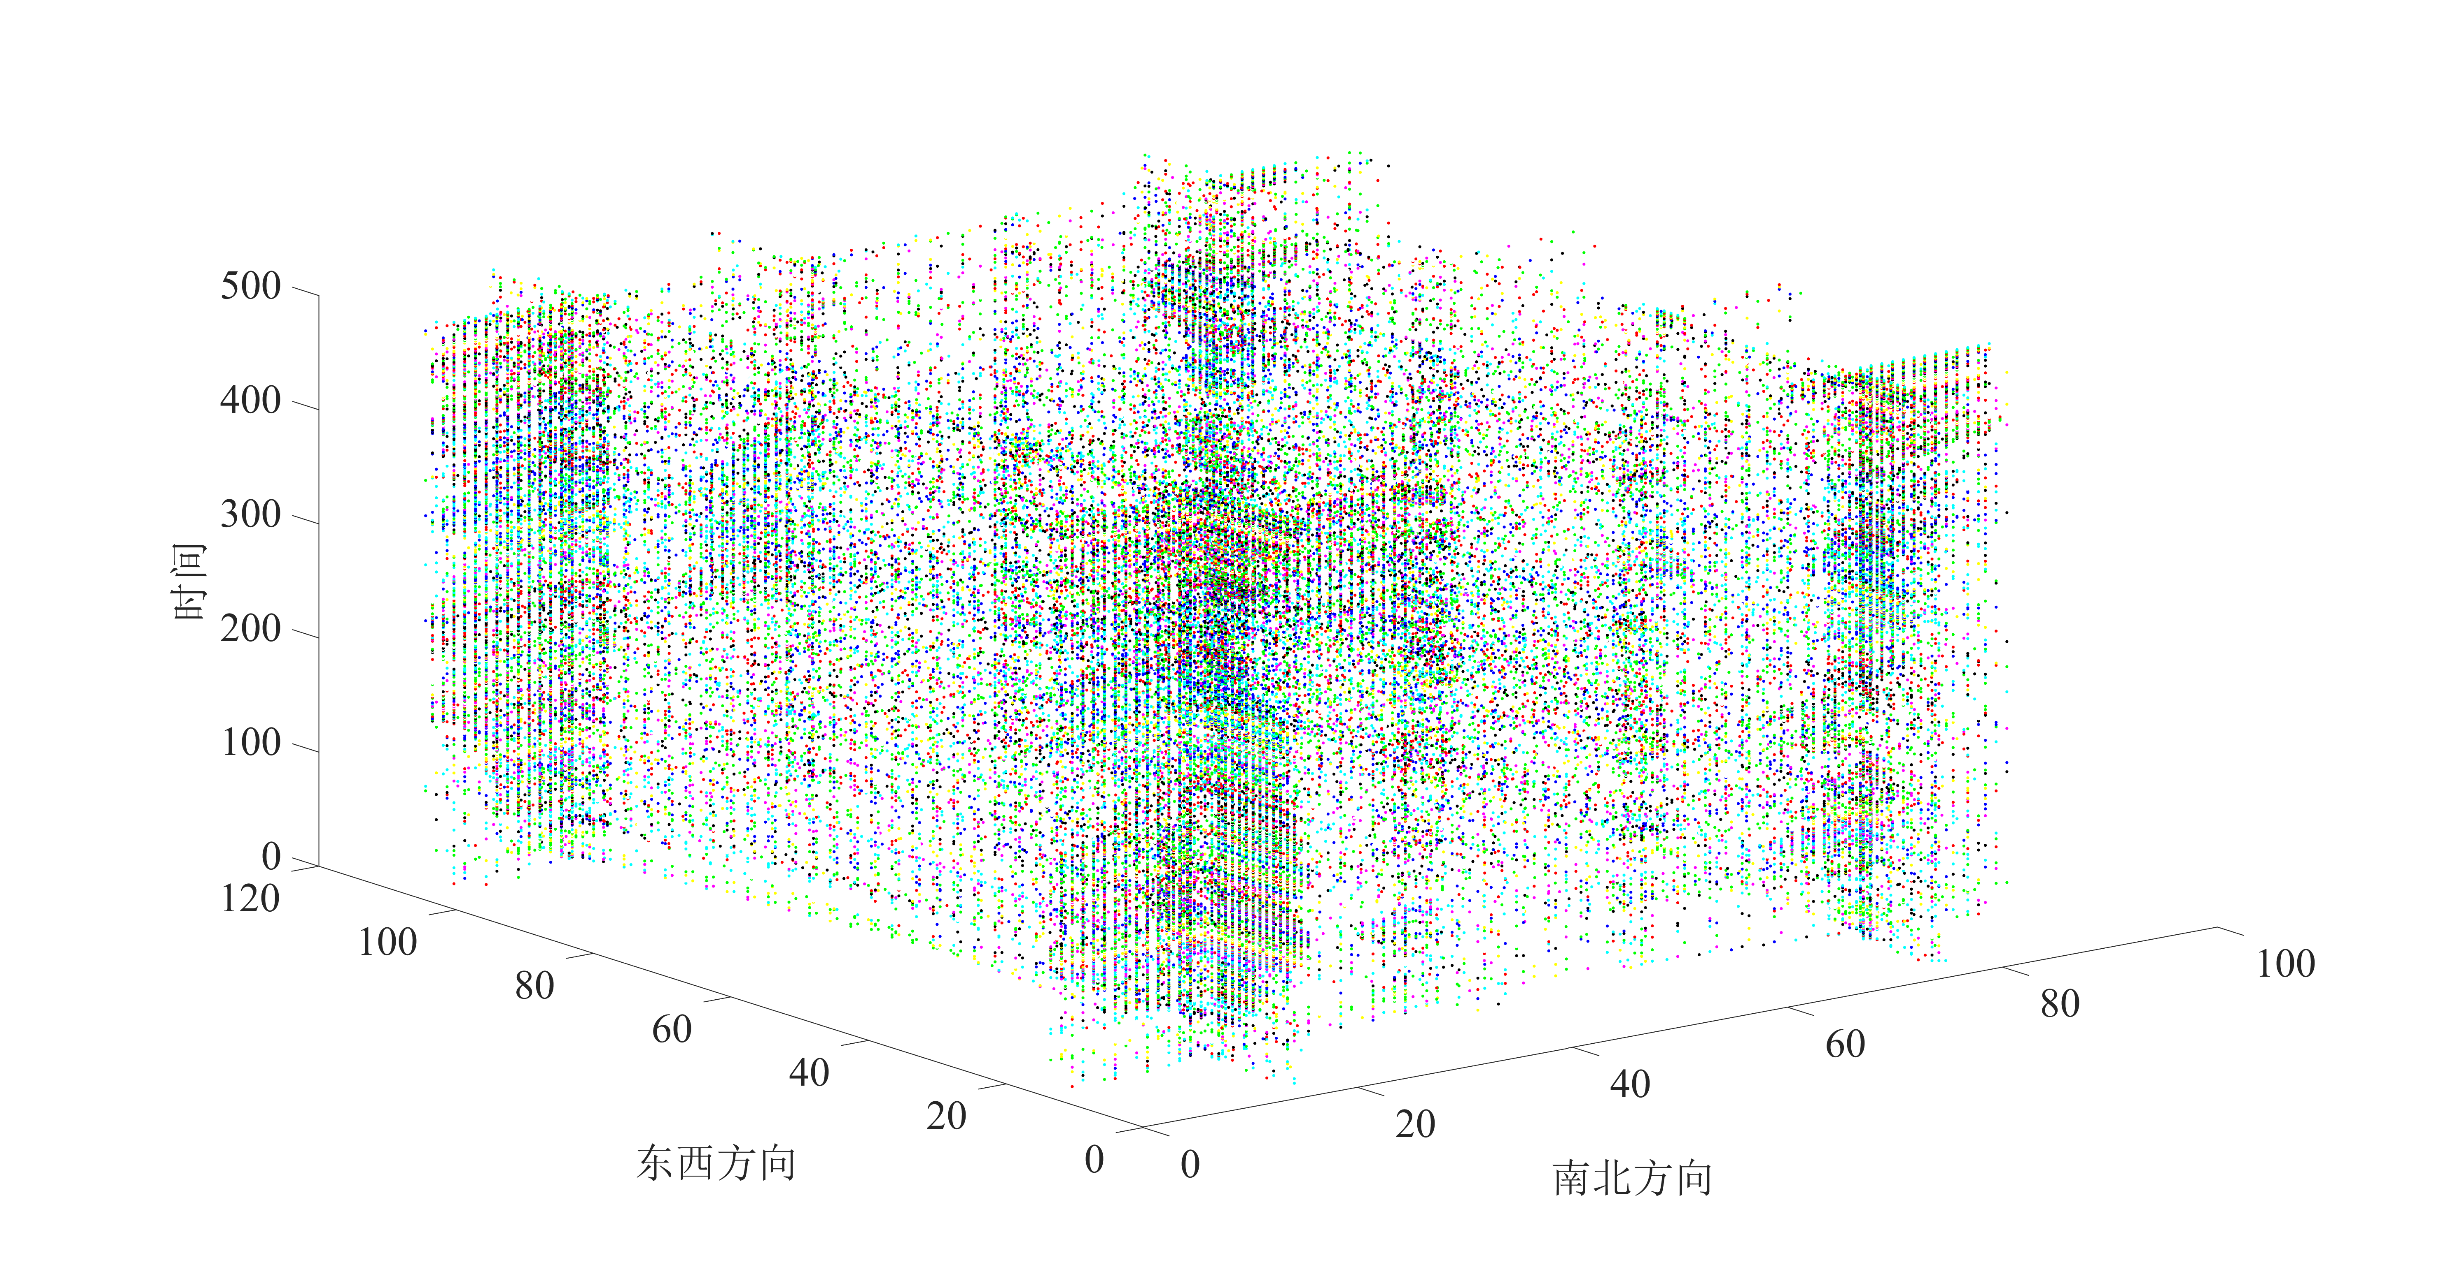

图4.5 数值仿真实验路网的三维时空图

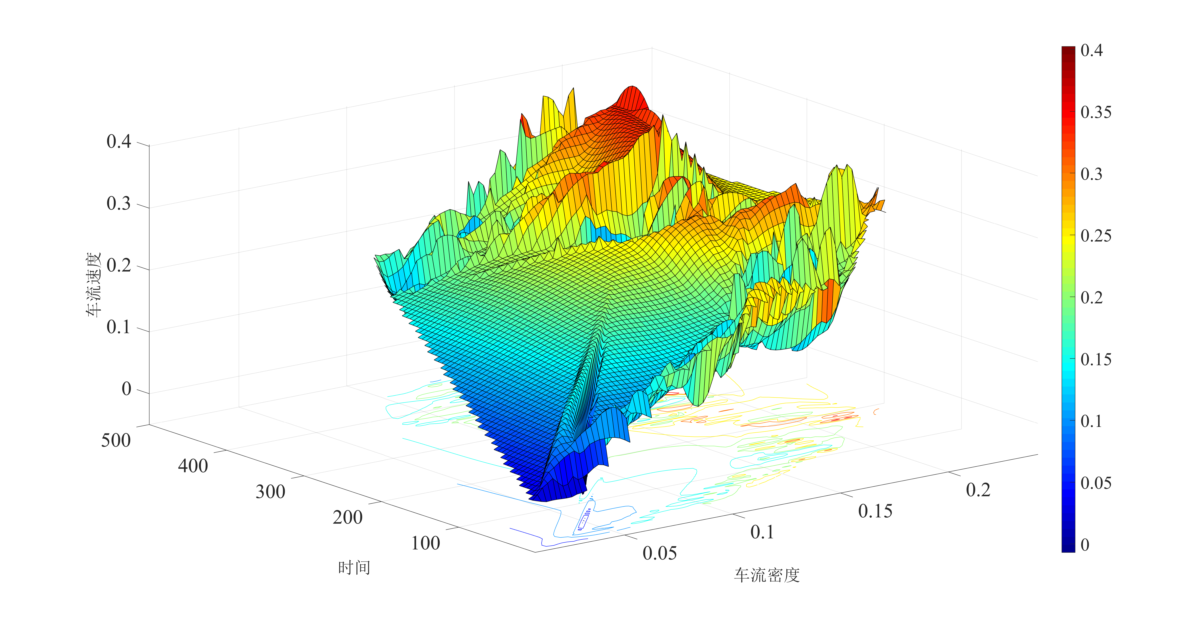

图4.6 车流密度与速度关于时间变化的三维插值曲面图

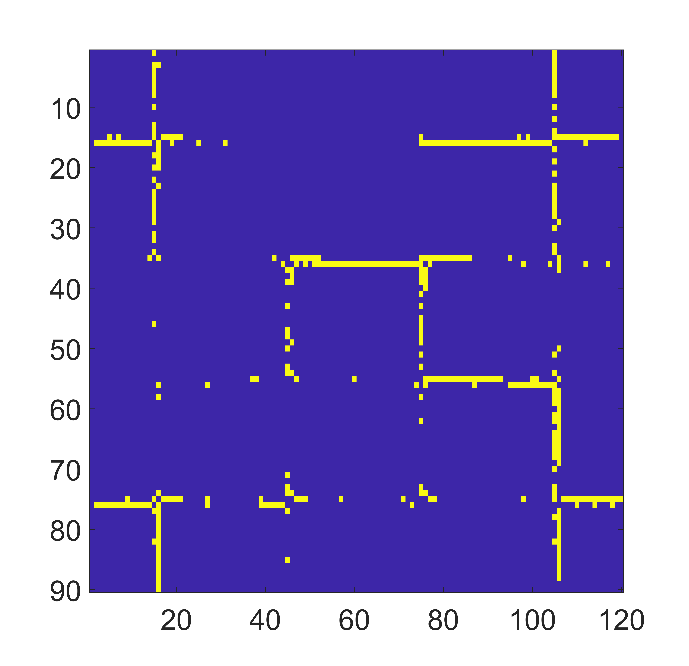

图4.7 路网动态显示图

程序仿真了500个时间步，每隔10个时间步调用一次NSGA—II算法进行动态分配的计算，随机取其中6次NSGA—II求得的帕累托域作成曲线图，可得图4.8。从图中可以看出曲线的边界平滑且清晰，即边界是最优的。所以每次得出的最优解是可以接受的。

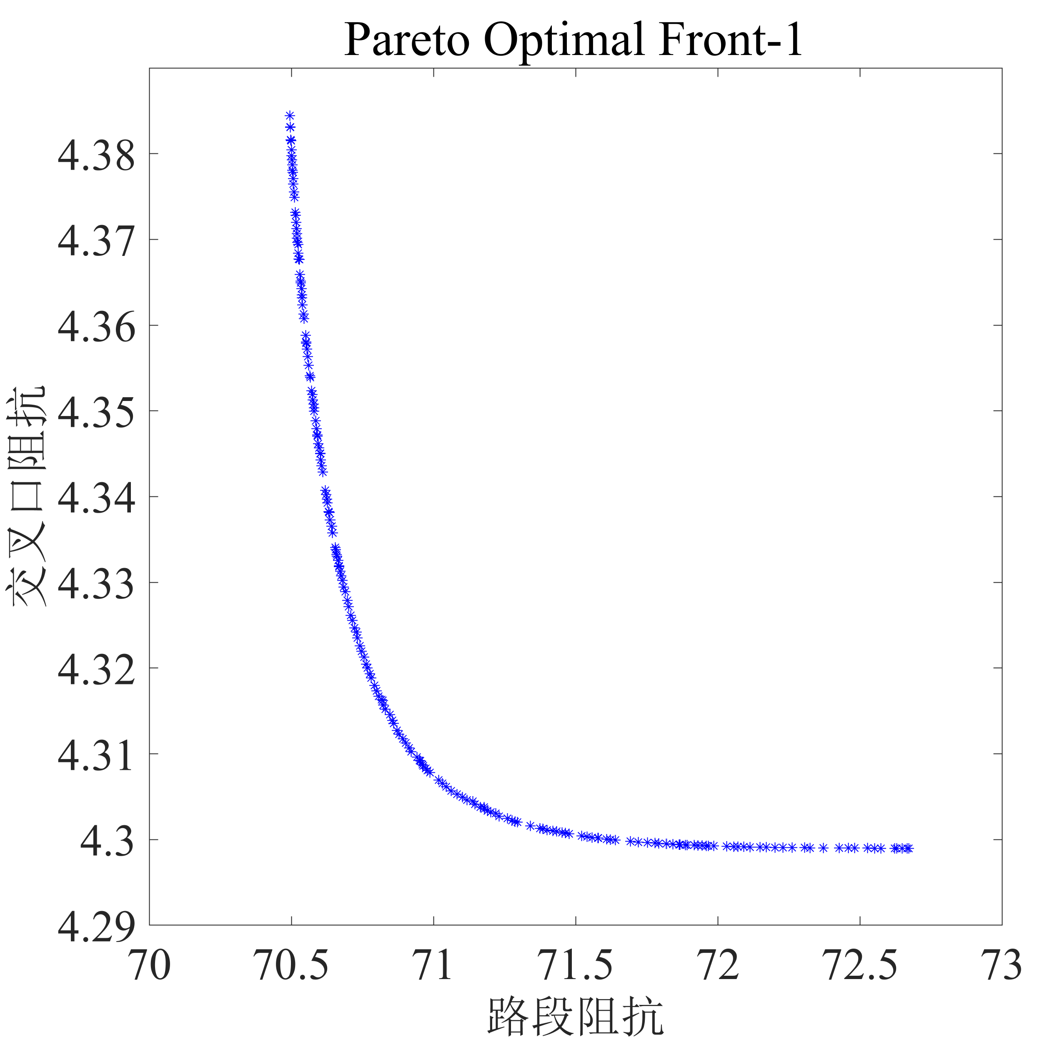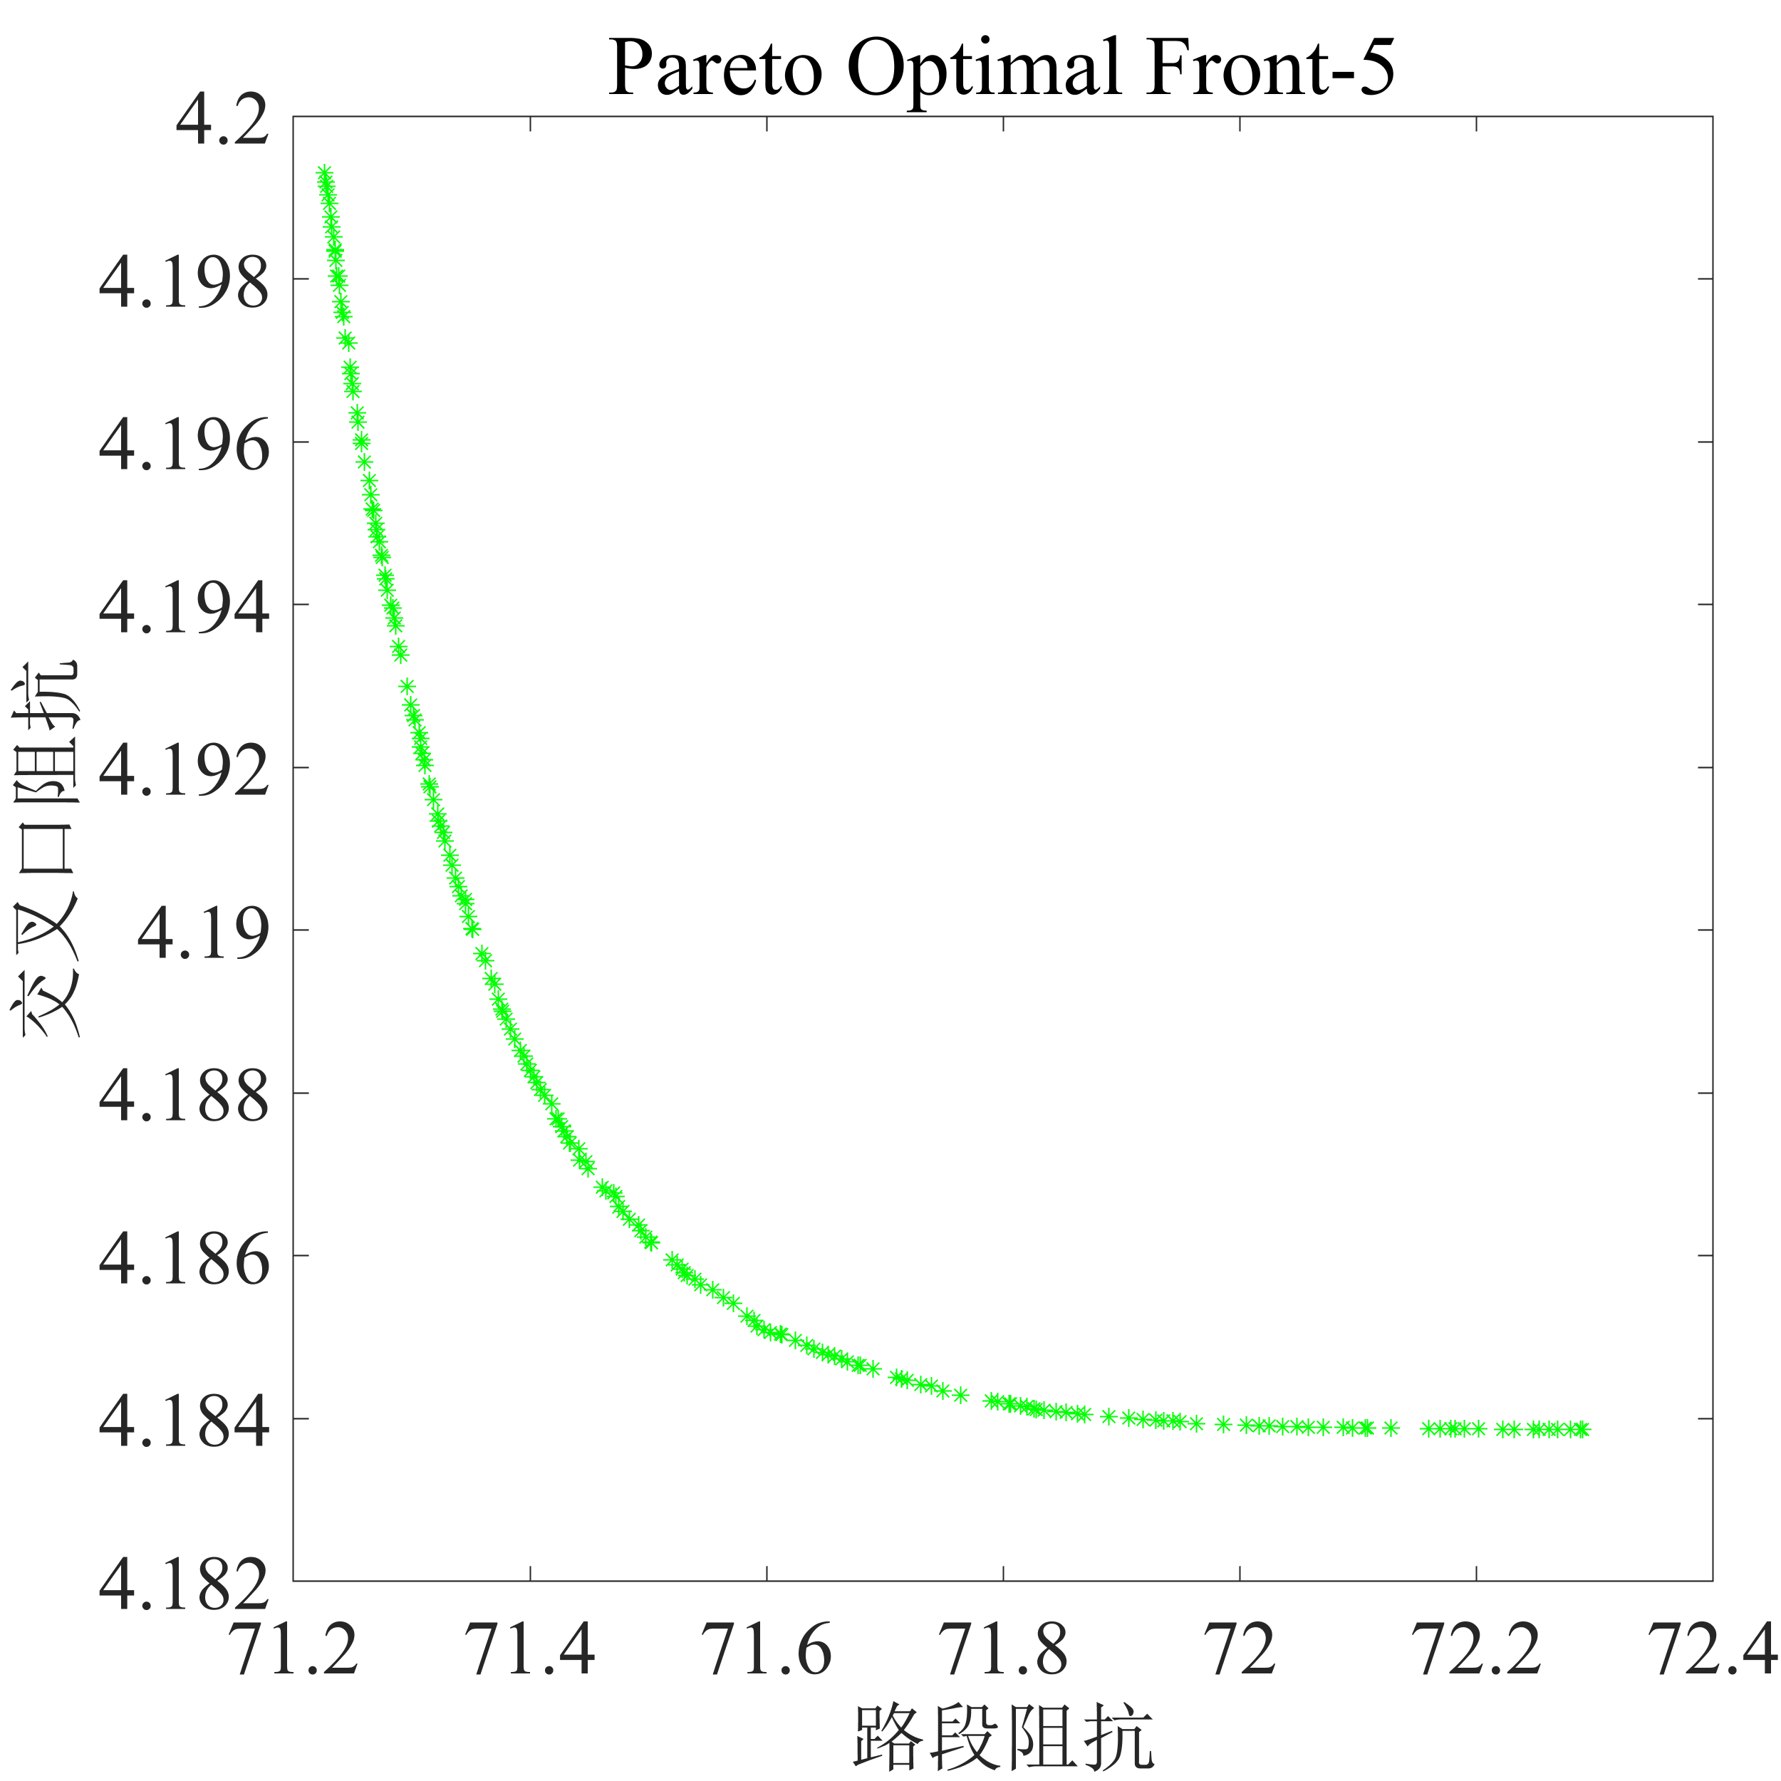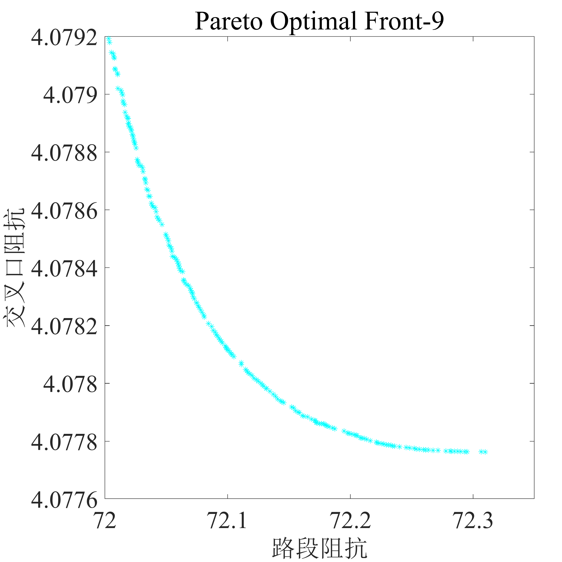

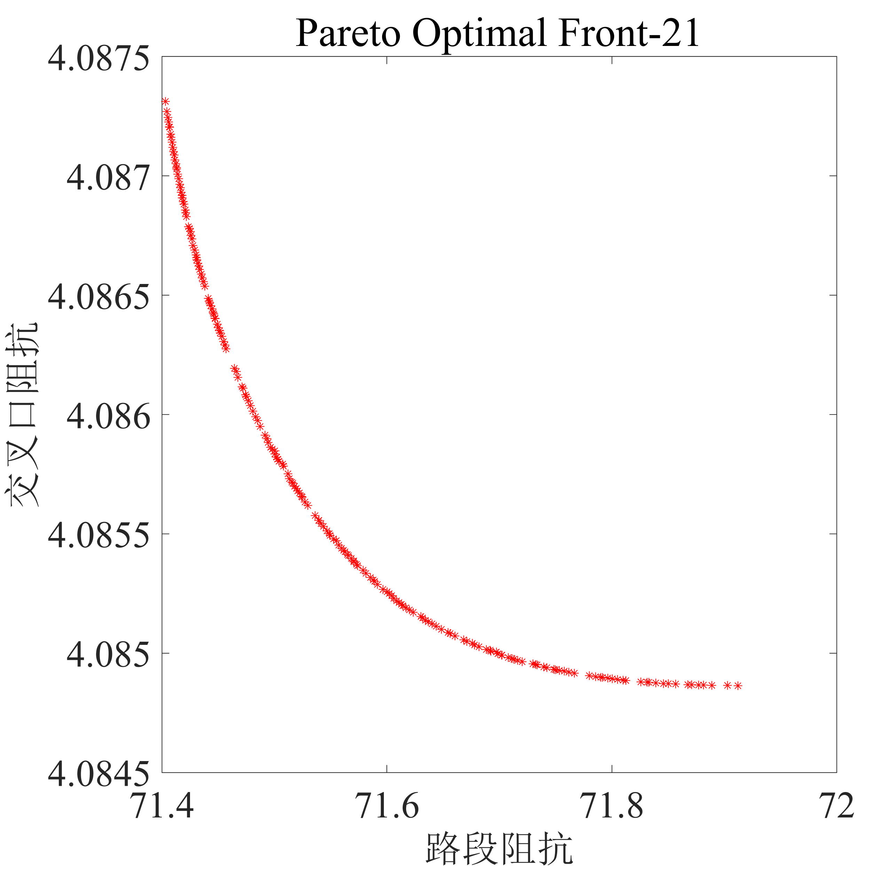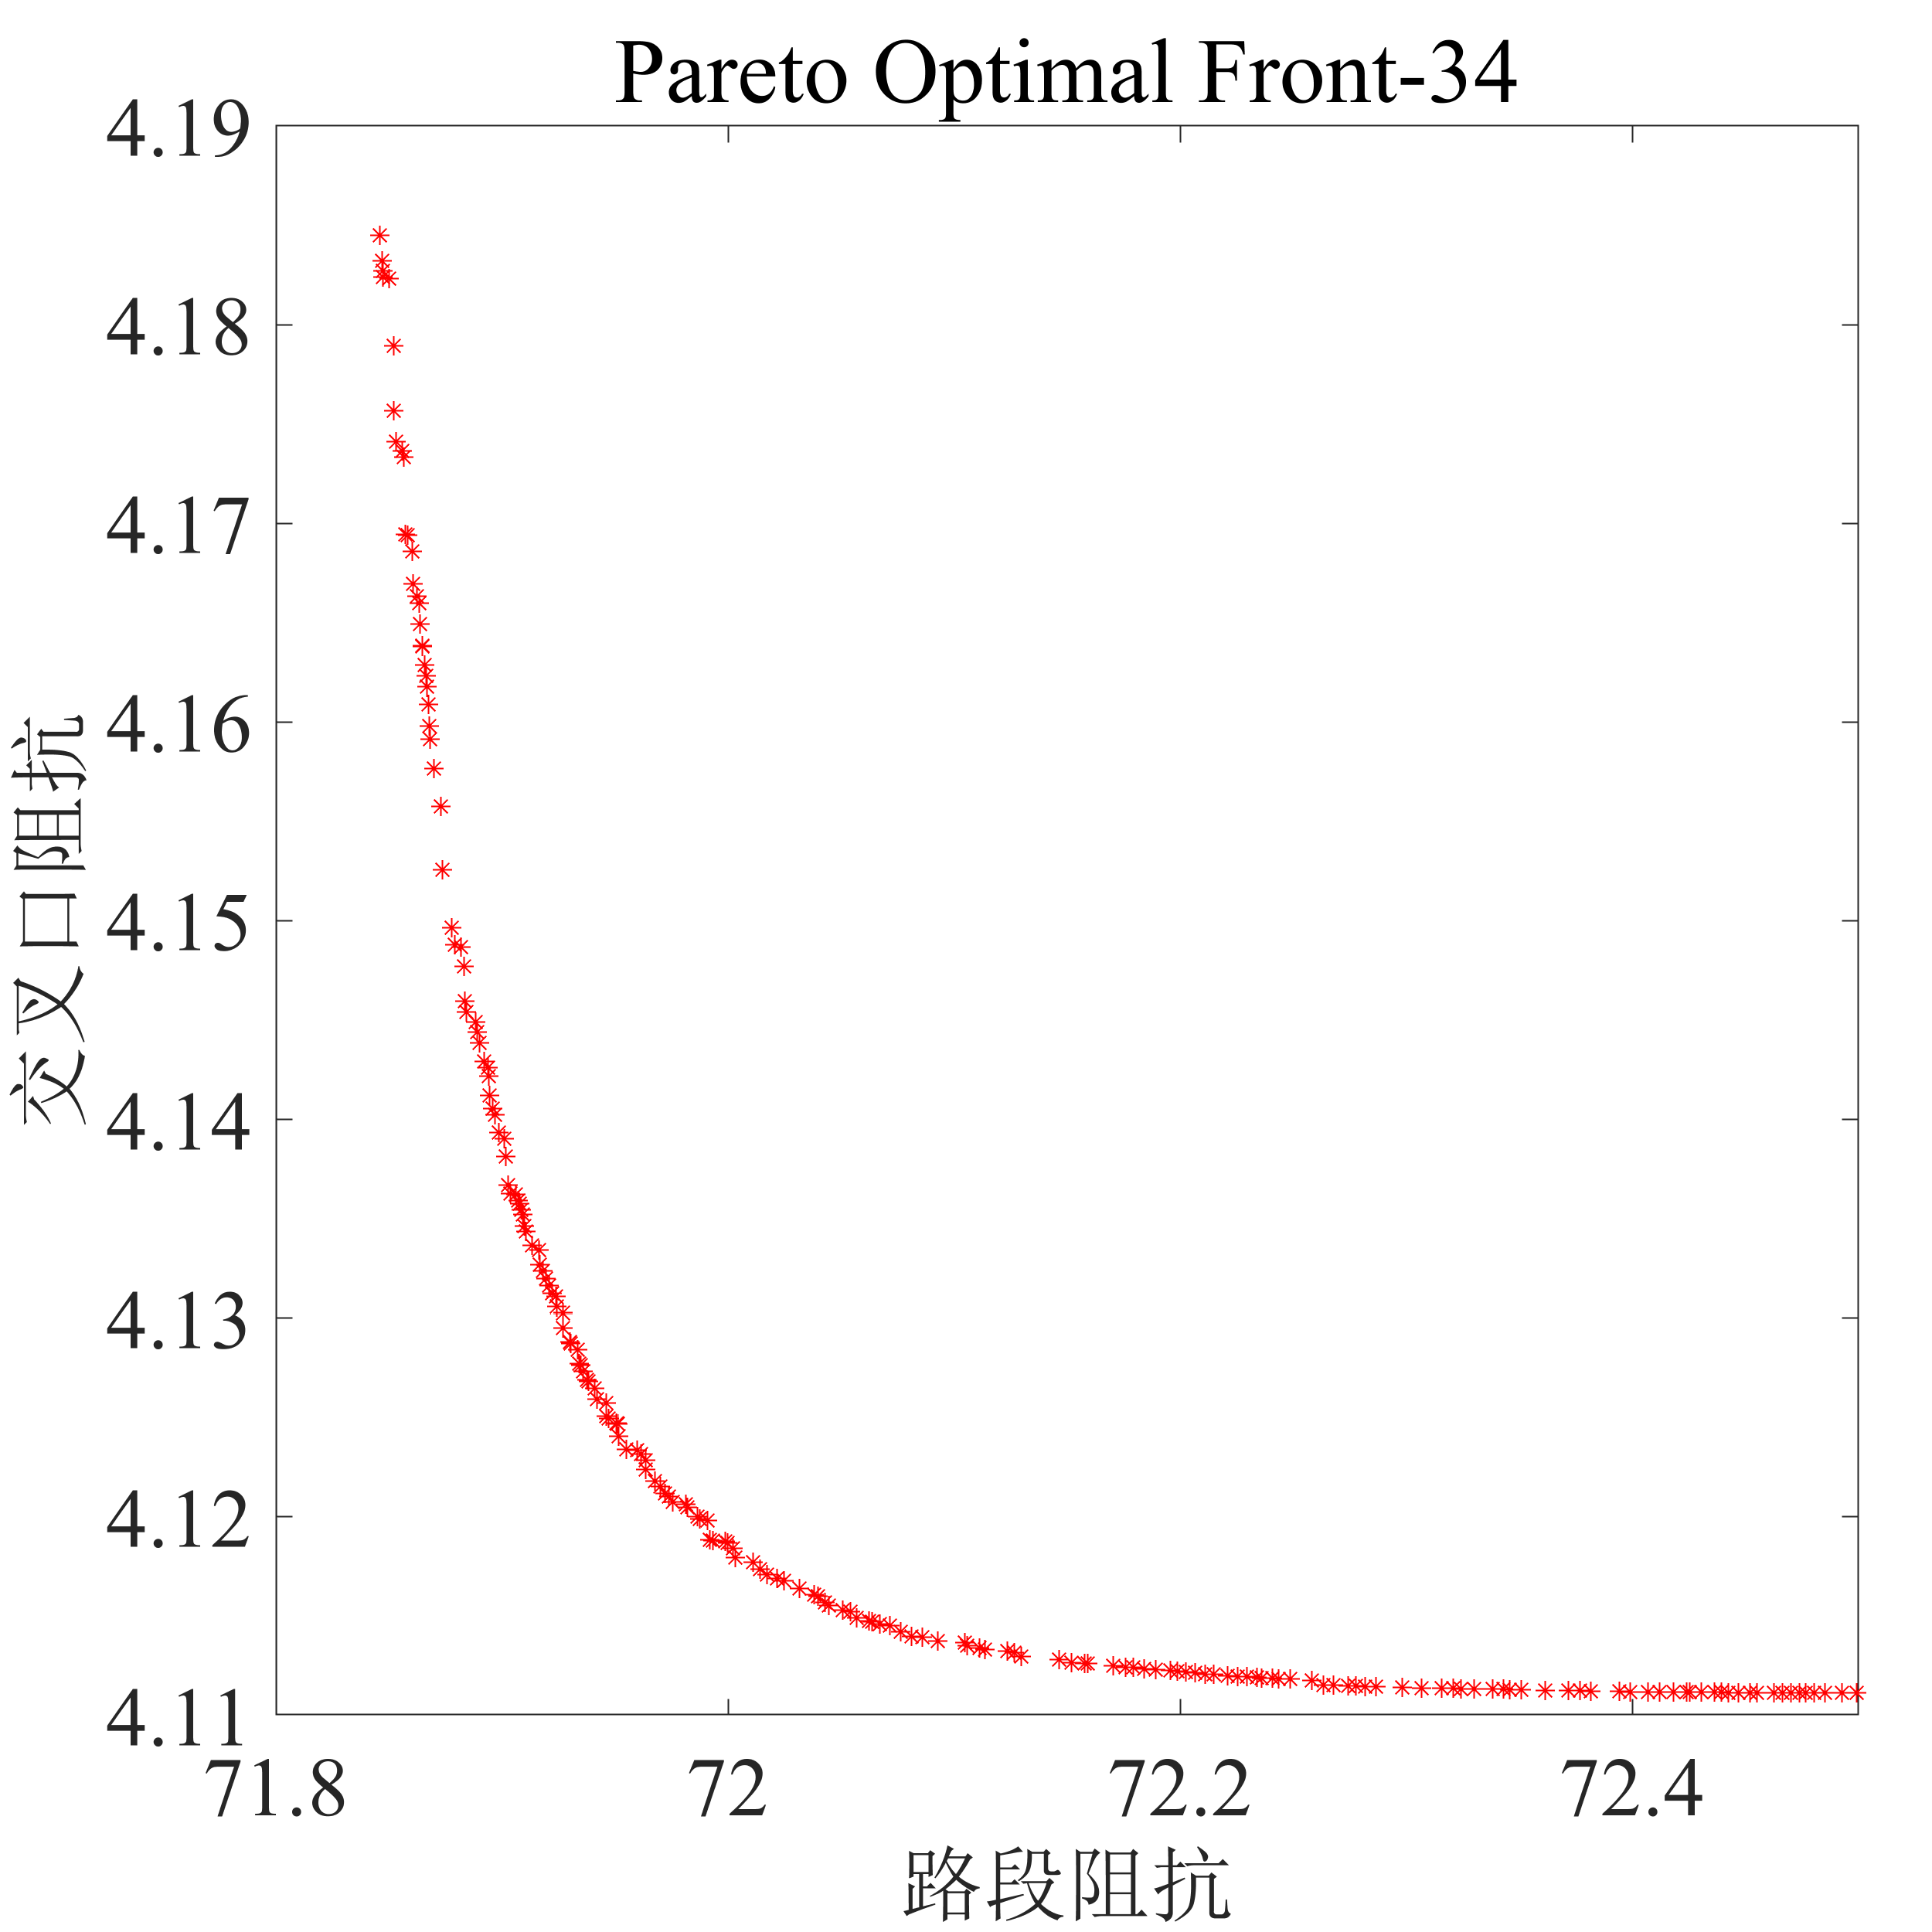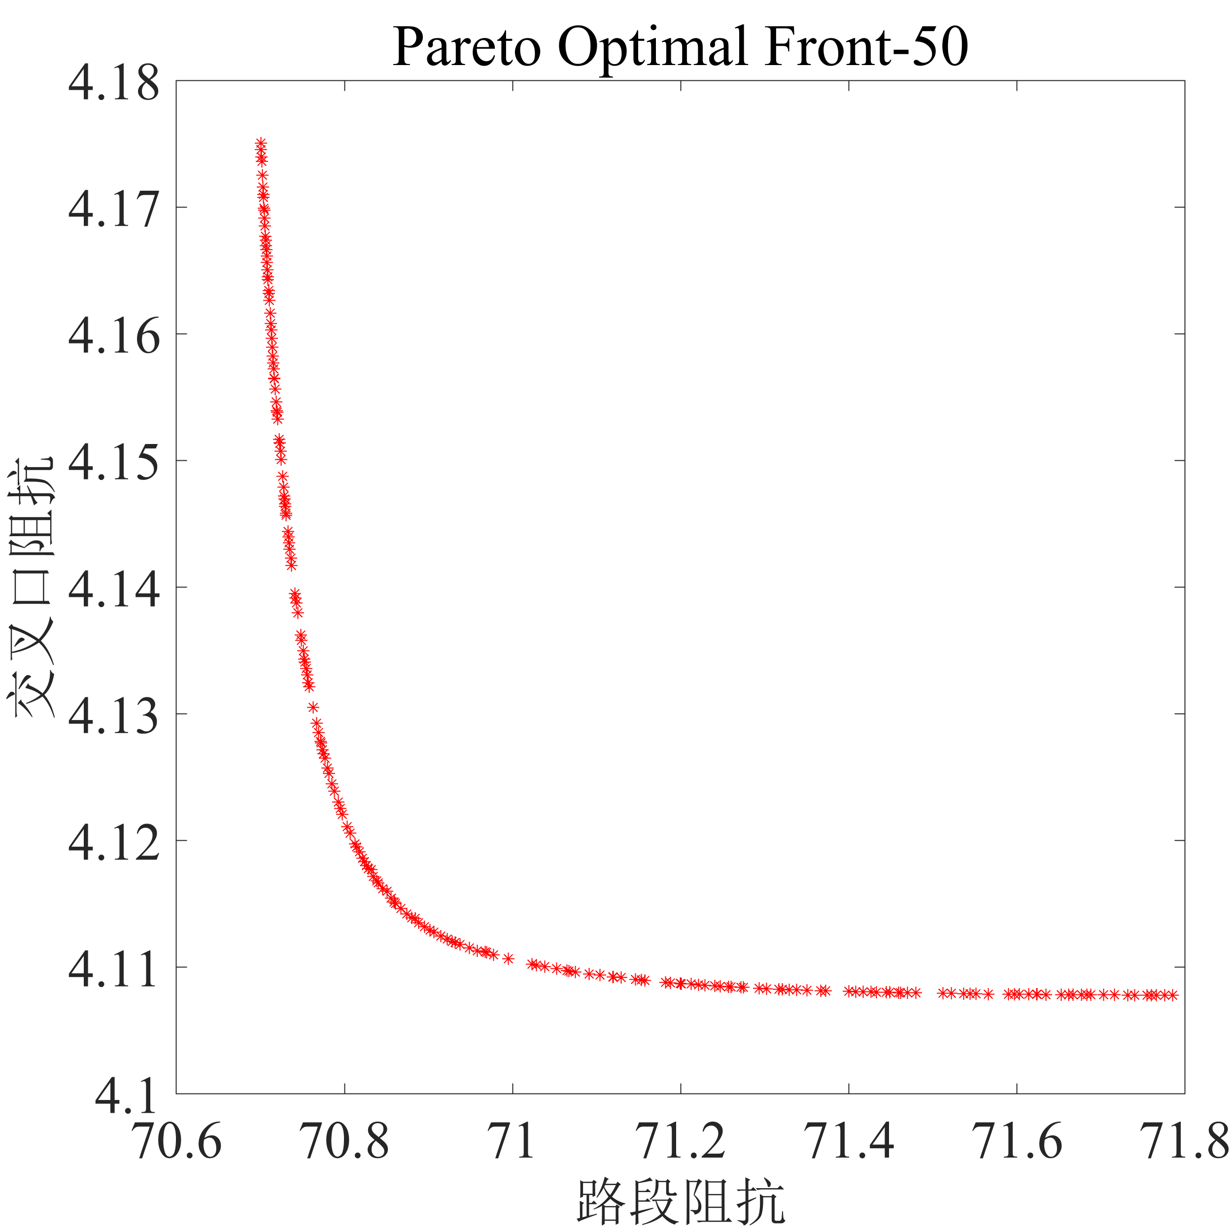

图4.8 双目标模型NSGA—II所求得解的Pareto域

由此可得最终的分配结果，现取路段的实验数据制成表格，如表4.1：

表4.1 路段数据

|  |  |  |  |  |  |  |  |  |  |
| --- | --- | --- | --- | --- | --- | --- | --- | --- | --- |
| 时间 | 车辆分配 | | | 瞬时路径阻抗 | | | 延误 | | |
|  | | |  | | |  | | |
| 左 | 直 | 右 | 左 | 直 | 右 | 左 | 直 | 右 |
| 1 | 1.509 | 1.000 | 1.082 | 21.708 | 31.611 | 21.564 | 1.282 | 1.282 | 21.564 |
| 2 | 72.261 | 31.616 | 30.097 | 22.239 | 32.493 | 22.348 | 1.282 | 1.282 | 22.348 |
| 3 | 67.673 | 15.903 | 85.205 | 22.220 | 32.210 | 22.898 | 1.282 | 1.282 | 22.898 |
| 4 | 87.659 | 19.755 | 25.085 | 22.298 | 32.291 | 22.273 | 1.282 | 1.282 | 22.273 |
| 5 | 80.709 | 1.027 | 1.000 | 22.272 | 31.615 | 21.555 | 1.282 | 1.282 | 21.555 |
| 6 | 100.000 | 2.063 | 2.054 | 22.340 | 31.710 | 21.646 | 1.282 | 1.282 | 21.646 |
| 7 | 99.618 | 10.925 | 17.474 | 22.339 | 32.085 | 22.139 | 1.282 | 1.282 | 22.139 |
| 8 | 99.592 | 1.767 | 78.300 | 22.339 | 31.686 | 22.844 | 1.282 | 1.282 | 22.844 |
| 9 | 99.871 | 4.872 | 30.101 | 22.340 | 31.872 | 22.348 | 1.282 | 1.282 | 22.348 |
| 10 | 99.742 | 2.715 | 54.446 | 22.339 | 31.756 | 22.633 | 1.282 | 1.282 | 22.633 |
| 时间 | 车辆分配 | | | 瞬时路径阻抗 | | | 延误  续表4.1 | | |
|  | | |  | | |  | | |
| 左 | 直 | 右 | 左 | 直 | 右 | 左 | 直 | 右 |
| 11 | 99.691 | 1.112 | 51.219 | 22.339 | 31.624 | 22.600 | 1.282 | 1.282 | 22.600 |
| 12 | 47.548 | 5.853 | 16.812 | 22.127 | 31.914 | 22.126 | 1.282 | 1.282 | 22.126 |
| 13 | 1.177 | 4.209 | 1.000 | 21.707 | 31.840 | 21.555 | 1.282 | 1.282 | 21.555 |
| 14 | 79.322 | 1.014 | 56.930 | 22.267 | 31.613 | 22.657 | 1.282 | 1.282 | 22.657 |
| 15 | 95.049 | 27.267 | 3.149 | 22.323 | 32.425 | 21.714 | 1.282 | 1.282 | 21.714 |
| 16 | 99.818 | 1.326 | 64.961 | 22.340 | 31.646 | 22.732 | 1.282 | 1.282 | 22.732 |
| 17 | 99.925 | 1.667 | 72.640 | 22.340 | 31.678 | 22.798 | 1.282 | 1.282 | 22.798 |
| 18 | 99.961 | 2.522 | 51.151 | 22.340 | 31.743 | 22.600 | 1.282 | 1.282 | 22.600 |
| 19 | 98.447 | 2.014 | 87.010 | 22.335 | 31.706 | 22.912 | 1.282 | 1.282 | 22.912 |
| 20 | 98.948 | 3.682 | 3.570 | 22.337 | 31.813 | 21.736 | 1.282 | 1.282 | 21.736 |
| 21 | 99.506 | 1.000 | 1.371 | 22.338 | 31.611 | 21.591 | 1.282 | 1.282 | 21.591 |
| 22 | 11.059 | 32.101 | 1.496 | 21.859 | 32.500 | 21.602 | 1.282 | 1.282 | 21.602 |
| 23 | 73.900 | 2.313 | 5.365 | 22.246 | 31.728 | 21.816 | 1.282 | 1.282 | 21.816 |
| 24 | 99.997 | 4.237 | 2.698 | 22.340 | 31.842 | 21.688 | 1.282 | 1.282 | 21.688 |
| 25 | 99.933 | 4.786 | 1.099 | 22.340 | 31.868 | 21.565 | 1.282 | 1.282 | 21.565 |
| 26 | 98.451 | 1.000 | 94.609 | 22.335 | 31.611 | 22.967 | 1.282 | 1.282 | 22.967 |
| 27 | 99.364 | 1.000 | 88.230 | 22.338 | 31.611 | 22.921 | 1.282 | 1.282 | 22.921 |
| 28 | 99.806 | 1.060 | 33.143 | 22.339 | 31.618 | 22.390 | 1.282 | 1.282 | 22.390 |
| 29 | 99.677 | 1.031 | 59.744 | 22.339 | 31.615 | 22.684 | 1.282 | 1.282 | 22.684 |
| 30 | 99.825 | 3.676 | 1.389 | 22.340 | 31.812 | 21.593 | 1.282 | 1.282 | 21.593 |
| 31 | 96.420 | 2.478 | 32.159 | 22.328 | 31.740 | 22.376 | 1.282 | 1.282 | 22.376 |
| 32 | 99.981 | 1.731 | 70.574 | 22.340 | 31.683 | 22.781 | 1.282 | 1.282 | 22.781 |
| 33 | 61.576 | 4.641 | 2.021 | 22.194 | 31.861 | 21.643 | 1.282 | 1.282 | 21.643 |
| 34 | 1.000 | 1.000 | 90.974 | 21.709 | 31.611 | 22.941 | 1.282 | 1.282 | 22.941 |
| 35 | 99.531 | 1.721 | 26.785 | 22.339 | 31.682 | 22.299 | 1.282 | 1.282 | 22.299 |
| 36 | 99.628 | 1.193 | 70.507 | 22.339 | 31.633 | 22.780 | 1.282 | 1.282 | 22.780 |

实验数据可以说明每一路段在不同时间段车辆的分配情况，出行路径的瞬时交通阻抗，以及各个车辆在不同交叉口的交通延误时间。除此之外还可以考虑道路几何尺度的限制进一步进行分析。由此从微观车辆的运行情况可以近似地反映宏观车流运行的动态网络分配。

## 本章小结

提出了一个二维交通路网，对第三四章所论述的模型，利用MATLAB编程进行仿真数值实验。对运行结果得到的图像以及数据表格进行分析模型的可行性以及实用性。

# 结 论

动态网络分配理论是研究的智能交通系统的核心理论。目前研究动态分配理论的方法主要是数学推导与计算机模拟，而对于计算机模拟是当前研究的热点。结合已有的数学理论，利用强大的计算设备可以得出研究领域的有益结论。当前时代计算设备的发展日新月异，从多核CPU到众核GPU，再到Google的AI芯片TPU，计算设备的发展纵深已经触及了当前人类科技的极限。所以对于动态网络分配的问题，目前在理论层方面需要依托这些领域的发展，研究需要聚焦于横向发展。

基于元胞自动机的交通网络模拟是行之有效的方法，发展的方向就是要不断地将模型复杂化，加入更多的限制，加入更多的变量才能更加近乎真实地再现实际城市交通路网的复杂情况。在动态网络分配理论刚开始出现时，受碍于计算设备的发展，只有从纯理论角度研究该问题。当前时代，各种算法的层出不穷，各种开源平台，各种服务器的集群发展，使得该领域的研究迎来了最好的时代。元胞自动机，遗传算法是很久之前就提出的模型，经过实践的证明，应用于本领域也是非常有用的工具。本文所研究的模型与实现的简单的实验证明，多学科交叉是目前本领域的发展方向。针对于交通网络模拟的问题，本文从最基础的NaSch模型出发，进行思考，问题从一维变为二维，加入了交叉口模型以及转向模型，形成了一套自适应的交通网模拟系统，从而根据其中的数据以及当前所研究的各种动态网络分配模型定义了该系统的双目标函数。进而应用NSGA—II算法并对其进行对应本文提出系统的改进，求解双目标规划模型。实验结果证明，在对交通网络基于完善规则的模拟的情况下，应用恰当的算法可以对交通网进行一定程度的优化。

对于该领域的研究虽然目前已经有了一些研究成果，但离真正的应用还有很长的路要走。对于交叉口的通行能力的限制，行人非机动车的混合影响，路段与交叉口的瞬时阻抗函数的研究，自适应的信号控制研究还需要后人不断地探索与研究。对于动态网络分破中的路径搜索同样是一个复杂的问题，在一个时变性很强的系统内，路段阻抗总是在动态变化，如何应用算法（如A*）搜索最短路径也是需要时间去考虑的问题。

# 参考文献

1. Kucharski R, Gentile G. Simulation of rerouting phenomena in Dynamic Traffic Assignment with the Information Comply Model[J]. Transportation Research Part B: Met-hodological, 2018, https://doi.org/10.

1016/j.trb.2018.12.001.

1. Zhao C L, Leclercq L. Graphical solution for system optimum dynamic traffic assignment with day-based incentive routing strategies[J]. Transportation Research Part B: Methodological, 2018(117): 87–100, https://doi.org/10.1016/j.trb.2018.08.018.
2. Friesz T L, Han K. The mathematical foundations of dynamic user equilibrium[J]. Transportation Research Part B: Methodological, 2018: 1-20, https://doi.org/10.1016/j.trb.2018.08.015.
3. Wang Y, Szeto W Y, Han K, et al. Dynamic traffic assignment: A review of the methodological advances for environmentally sustainable road transportation applications[J]. Transportation Research Part B: Methodological, 2018(111): 370-394, https://doi.org/10.1016/j.trb.2018.03.011.
4. 孙瑜. 城市动态交通流分配模型与算法[D]. 湖南大学，2016.
5. 俞灏. 动态交通条件下交通诱导与信号控制协同研究[D]. 东南大学，2016.
6. 费文鹏. 面向突发事件下动态路径诱导的拥堵传播与消散预测模型[D]. 北京交通大学，2017.
7. 张艳. 多模式下城市交通动态网络分配研究[J]. 科技资讯，2017，15(19)：251-252.
8. 张传琪，张杨. 动态路网下多车型车辆路径问题研究[J]. 交通运输工程与信息学报，2017，15(02)：112-118.
9. 李东岳. 基于动态交通需求估计和预测的交通分流模型[D]. 北京建筑大学，2017.
10. 余婷. 基于实时路况的交通网络耗时最优路径研究[D]. 南京林业大学，2017.
11. 李潇逸. 基于CTM的城市路网动态系统最优分配问题研究[D]. 东南大学，2017.
12. 王钰. 基于海量轨迹数据的动态交通诱导技术研究[D]. 华南理工大学，2018.
13. 项俊平. 城市道路交通信号区域均衡控制方法及应用研究[D]. 中国科学技术大，2018.
14. 邹娟. 基于改进元胞传输模型的交通信号优化控制[D]. 武汉科技大学，2018.
15. 李杰，杨晓芳，付强. 分析驾驶行为的快速路交通流元胞自动机模型[J]. 物流科技， 2018，41(12)：63-67.
16. 夏运达. 基于元胞自动机模型的道路交通流复杂特性的研究[D]. 湖南大学，2018.
17. 朱森来. 基于贝叶斯统计的城市路网O-D矩阵估计[D]. 东南大学，2017.
18. 吕磊. 短时交通流预测与线路推荐研究[D]. 山东大学，2016.
19. 赵小方. 基于博弈论的交通控制和动态网络均衡组合优化研究[D]. 北方工业大学，2016.
20. 周扬栋. 城市道路短时交通流预测方法研究[D]. 江西理工大学，2018.
21. 常桃宁. 城市道路交通拥堵扩散机理研究[D]. 西南交通大学，2018.
22. 李昀轩，贾兴无. 基于驾驶人行为选择的交叉口混合交通流建模与分析[J]. 现代交通技术，2018，15(05)：50-55.
23. 杨达，周小霞，文成，等. 信号交叉口机动车-电动车交通流建模及仿真[J]. 哈尔滨工业大学学报，2018，50(08)：181-187.
24. 陈芳，张卫华，丁恒，等. 基于出行者路径选择行为的VMS诱导策略研究[J]. 系统工程理论与实践，2018，38(05)：1263-1276.
25. 刘媛. 基于关键路段流量限制的动态交通分配研究[J]. 交通运输工程与信息学报，2017，15(02)：125-130.
26. 张春生，刘树东，谭覃. 基于改进遗传算法优化BP神经网络的短时交通流量预测方 法研究[J]. 天津城建大学学报，2017，23(02)：143-148.
27. 鲁岳，符锌砂，汪烨，等. 基于元胞自动机的车道缩减区交通仿真软件设计与开发[J]. 公路工程，2017，42(02)：150-153+164.
28. Cantelmo G, Viti F. Incorporating activity duration and scheduling utility into equilibrium-based Dynamic Traffic Assignment[J]. Transportation Research Part B: Methodological, 2018: 1-26, <https://doi.org/10.10>

16/j.trb.2018.08.006.

# 致 谢

本次设计是在曹阳老师的悉心指导和严格要求下圆满完成。从课题选取、方案论证到具体设计和调试，无不凝聚着曹老师的心血和汗水。在四年的学习生涯中，我取得的每一点进步都离不开曹老师对我的精心指导和无私关怀，在此向曹阳老师表示深深的感谢和崇高的敬意。

同时，感谢我的家人对我的无私奉献和关爱，感谢给我带来欢乐和成长的同学们和所有帮助、支持过我的朋友们，感谢学院老师们的辛勤教导，感谢南通大学交通与土木工程学院给予我丰富精彩的大学生活。“祈通中西，力求精进”，我会将校训牢记在心，再接再厉，不辜负你们对我的期望。

最后由衷感谢在百忙之中来参加论文评审的老师及专家，向你们的辛勤工作致以由衷感谢。在此，请允许我再一次向你们表示诚挚的感谢！

# 附录一：元胞自动机MATLAB程序

* 函数逻辑图：





|  |  |
| --- | --- |
| 1  2  3  4  5  6  7  8  9  10  11  12  13  14  15  16  17  18  19  20  21  22  23  24  25  26  27  28  29  30  31  32  33  34  35  36  37  38  39  40  41  42  43  44  45  46  47  48  49  50  51  52  53  54  55  56  57  58  59  60  61  62  63  64  65 | %% 运行所有程序运行及画图  %% 主脚本程序  clear**;**clc**;**  o **=** 0**;**  pa **=** **[**0.8**,**0.5**,**0.3**];**  T **=** **[**5**,**5**];**  N **=** 500**;**  vmax **=** 5**;**  k **=** **[**0.05**,**0.15**];**  draw **=** 1**;**  tic  **[**JL**,**JL_in**,**r**,**alloc_info**]=** CAtraffic**(**o**,**pa**,**T**,**N**,**vmax**,**k**,**draw**);**  toc  xlswrite**(**'final_data.xlsx'**,**alloc_info**,**1**);**  %输出最终的分配以及阻抗延误数据  %% 二维时空分布图  str_data **=** **[**'k.'**;**'b.'**;**'c.'**;**'g.'**;**'m.'**;**'r.'**;**'w.'**;**'y.'**];**  tic  figure**(**2**);**  cnt **=** 1**;**  set**(**gcf**,**'outerposition'**,**get**(**0**,**'screensize'**));**  set**(**gca**,**'looseInset'**,[**0 0 0 0**]);**  **for** i **=** 1 **:** N  str **=** str_data**(**mod**(**ceil**(**10 **\*** rand**())+**1**,**8**)+**1 **);**  **for** j **=** 1**:**90  **for** k **=** 1 **:** 120  **if** JL**{**i**,**1**}{**1**,**1**}(**j**,**k**)** **>** 0  plot3**(**j**,**k**,**i**,[**str**,**'.'**]);**  hold on**;**  **end**  **if** **~**mod**(**cnt**,**10000**)**  clc**;**  fprintf**(**'二维时空分布图绘制 %2.2f%% completed\n'**,(**cnt**/(**N**\***90**\***120**))\***100**);**  **end**  cnt **=** cnt **+**1**;**  **end**  **end**  **end**  set**(**gca**,**'FontSize'**,**24**,**'Fontname'**,** 'Times New Roman'**);**  xlabel**(**'南北方向'**);**  ylabel**(**'东西方向'**);**  zlabel**(**'时间'**);**  set**(**get**(**gca**,**'XLabel'**),**'Fontsize'**,**24**,**'Fontname'**,** '宋体'**);**  set**(**get**(**gca**,**'YLabel'**),**'Fontsize'**,**24**,**'Fontname'**,** '宋体'**);**  set**(**get**(**gca**,**'ZLabel'**),**'Fontsize'**,**24**,**'Fontname'**,** '宋体'**);**  fprintf**(**'开始保存\n'**);**  set**(**gca**,**'looseInset'**,[**0 0 0 0**]);**  print**(**1**,**'-dpng'**,**'-r300'**,**'二维时空分布图'**);**  toc  %% 流量密度时间图  tic  disp**(**'流量密度时间图绘制'**)**  flow **=** zeros**(**1**,**N**);**  density **=** zeros**(**1**,**N**);**  **for** i **=** 1**:**N  flow**(**i**)** **=** sum**(**JL**{**i**,**1**}{**1**,**2**}(**16**,:))/**120**;**  density**(**i**)** **=** sum**(**JL**{**i**,**1**}{**1**,**1**}(**16**,:))/**120**;**  **end**  time **=** 1**:**N**;**  PlotGriddata**(**density**',**time**',**flow**');**  toc |



|  |  |
| --- | --- |
| 1  2  3  4  5  6  7  8  9  10  11  12  13  14  15  16  17  18  19  20  21  22  23  24  25  26  27  28  29  30  31  32  33  34  35  36  37  38  39  40  41  42  43  44  45  46 | **function** **[**m**,**m_in**,**r**]** **=** m_ini**(**flag**)**  m**=**zeros**(**90**,**120**);**  %水平框架  m**(**15**,:)=**2**;**m**(**16**,:)=**1**;**  m**(**35**,:)=**2**;**m**(**36**,:)=**1**;**  m**(**55**,**17**:**104**)=**2**;**m**(**56**,**17**:**104**)=**1**;**  m**(**75**,:)=**2**;**m**(**76**,:)=**1**;**  %垂直框架  m**(:,**15**)=**3**;**m**(:,**16**)=**4**;**  m**(**37**:end,**45**)=**3**;**m**(**37**:end,**46**)=**4**;**  m**(**37**:end,**75**)=**3**;**m**(**37**:end,**76**)=**4**;**  m**(:,**105**)=**3**;**m**(:,**106**)=**4**;**  %主要路口（有红绿灯）  m**(**15**:**16**,[**15**,**16**,**105**,**106**])=**6**;**  m**(**35**:**36**,[**15**,**16**,**105**,**106**])=**6**;**  m**(**55**:**56**,[**45**,**46**,**75**,**76**])=**6**;**  m**(**75**:**76**,[**15**,**16**,**45**,**46**,**75**,**76**,**105**,**106**])=**6**;**  %主要路口（无红绿灯）  m**(**35**:**36**,[**45**,**46**,**75**,**76**])=**5**;**  m**(**55**:**56**,[**15**,**16**,**105**,**106**])=**5**;**  %开放  **if** flag**==**1  %水平  m**(**26**,**17**:**74**)=**1**;**m**(**25**,**17**:**74**)=**2**;**  m**(**42**,**77**:**104**)=**1**;**m**(**41**,**77**:**104**)=**2**;**  m**(**48**,**77**:**104**)=**1**;**m**(**47**,**77**:**104**)=**2**;**  %竖直  m**(**17**:**34**,**45**)=**3**;**m**(**17**:**34**,**46**)=**4**;**  m**(**17**:**34**,**75**)=**3**;**m**(**17**:**34**,**76**)=**4**;**  m**(**37**:**54**,**90**)=**3**;**m**(**37**:**54**,**91**)=**4**;**  %路口  m**(**15**:**16**,[**45**,**46**,**75**,**76**])=**5**;**  m**(**25**:**26**,[**15**,**16**,**45**,**46**,**75**,**76**])=**5**;**  m**(**35**:**36**,[**90**,**91**])=**5**;**  m**(**41**:**42**,[**75**,**76**,**90**,**91**,**105**,**106**])=**5**;**  m**(**47**:**48**,[**75**,**76**,**90**,**91**,**105**,**106**])=**5**;**  m**(**55**:**56**,[**90**,**91**])=**5**;**  **end**  m_in**=**zeros**(**90**,**120**);**  m_in**([**16**,**76**],**1**)=**1**;**  m_in**([**15**,**75**],**120**)=**1**;**  m_in**(**1**,[**15**,**105**])=**1**;**  m_in**(**90**,[**16**,**106**])=**1**;**  r**=**sum**(**sum**(**m**>=**5**))./**sum**(**sum**(**m**~=**0**));**  **end** |



|  |  |
| --- | --- |
| 1  2  3  4  5  6  7  8  9  10  11  12  13  14  15 | **function** s**=**s_ini**(**m**,**p**,**vmax**)**  %p为初始有车率  %vmax为最大速度  s**=**cell**(**1**,**3**);**  **[**a**,**b**]=**size**(**m**);**  %有无车  s**{**1**}=(**rand**(**a**,**b**)<=**p**).*(**m**~=**0**);**  s**{**1**}(**m**==**5**)=**0**;**  %vx  s**{**2**}=**randi**([**0**,**vmax**],**a**,**b**).*(**m**==**1**).\***s**{**1**};**  s**{**2**}=**s**{**2**}+**randi**([-**vmax**,**0**],**a**,**b**).*(**m**==**2**).\***s**{**1**};**  %vy  s**{**3**}=**randi**([**0**,**vmax**],**a**,**b**).*(**m**==**3**).\***s**{**1**};**  s**{**3**}=**s**{**3**}+**randi**([-**vmax**,**0**],**a**,**b**).*(**m**==**4**).\***s**{**1**};**  **end** |



|  |  |
| --- | --- |
| 1  2  3  4  5  6  7  8  9  10  11  12 | **function** **[**s**,**JL_in**]** **=** carin**(**s**,**m**,**m_in**,**p**,**vmax**)**  **[**a**,**b**]=**size**(**s**{**1**});**  s_in**=(**rand**(**a**,**b**)<**p**).\***m_in**;**  s_new**=(**s**{**1**}==**0**).\***s_in**;**  JL_in**(**1**)=**sum**(**sum**(**s_new**));**%实际进入的  JL_in**(**2**)=**sum**(**sum**(**s_in**));**%本该进入的  s**{**1**}=**s**{**1**}+**s_new**;**  s**{**2**}=**s**{**2**}+(**m**==**1**).\***s_new**.\***randi**(**vmax**,**a**,**b**);**  s**{**2**}=**s**{**2**}-(**m**==**2**).\***s_new**.\***randi**(**vmax**,**a**,**b**);**  s**{**3**}=**s**{**3**}+(**m**==**3**).\***s_new**.\***randi**(**vmax**,**a**,**b**);**  s**{**3**}=**s**{**3**}-(**m**==**4**).\***s_new**.\***randi**(**vmax**,**a**,**b**);**  **end** |



|  |  |
| --- | --- |
| 1  2  3  4  5  6  7  8  9  10  11  12  13  14  15  16  17  18  19  20 | **function** s **=** rand_slow**(**s**,**k**)**  **[**a**,**b**]=**size**(**s**{**1**});**  sum_car_1**=**zeroshift**(**s**{**1**},[-**2**,**0**])+**zeroshift**(**s**{**1**},[-**1**,**0**])+**...  zeroshift**(**s**{**1**},[**1**,**0**])+**zeroshift**(**s**{**1**},[**2**,**0**]);**%竖直  sum_car_2**=**zeroshift**(**s**{**1**},[**0**,-**2**])+**zeroshift**(**s**{**1**},[**0**,-**1**])+**...  zeroshift**(**s**{**1**},[**0**,**1**])+**zeroshift**(**s**{**1**},[**0**,**2**]);**%水平  p_1**=**rand**(**a**,**b**)<=(**k**(**1**).\***abs**(**s**{**3**})+**k**(**2**).\***sum_car_1**);**  p_2**=**rand**(**a**,**b**)<=(**k**(**1**).\***abs**(**s**{**2**})+**k**(**2**).\***sum_car_2**);**  %右行  right**=**s**{**1**}.*(**s**{**2**}>**0**);**  s**{**2**}=**s**{**2**}-**p_2**.\***right**;**  %左行  left**=**s**{**1**}.*(**s**{**2**}<**0**);**  s**{**2**}=**s**{**2**}+**p_2**.\***left**;**  %下行  down**=**s**{**1**}.*(**s**{**3**}>**0**);**  s**{**3**}=**s**{**3**}-**p_1**.\***down**;**  %上行  up**=**s**{**1**}.*(**s**{**3**}<**0**);**  s**{**3**}=**s**{**3**}+**p_1**.\***up**;** |



|  |  |
| --- | --- |
| 1  2  3  4  5  6  7  8  9  10  11  12  13  14  15  16  17  18  19  20  21  22  23  24  25  26  27  28  29  30  31  32  33  34  35  36  37  38  39  40  41  42  43  44  45  46  47  48  49  50  51  52  53  54  55  56  57  58  59  60  61  62  63  64  65  66  67  68  69  70  71  72  73  74  75  76  77  78  79  80  81  82  83  84  85  86  87  88  89  90  91  92  93  94  95  96  97  98  99  100  101  102  103  104  105  106  107  108  109  110  111  112  113  114  115  116  117  118  119  120  121  122  123  124  125  126  127  128  129  130  131  132  133  134  135  136  137  138  139  140  141  142  143  144  145  146  147  148  149  150  151  152  153  154  155  156  157  158  159  160  161  162  163  164  165  166  167  168  169  170  171  172  173  174  175  176 | **function** s **=** goforward**(**s**,**m**,**i**,**T**,**p**,**vmax**)**  %此处的p是转弯概率  **if** mod**(**i**,**sum**(**T**))<=**T**(**1**)-**1  flag**=**1**;**  **else**  flag**=**2**;**  **end**  **[**a**,**b**]=**size**(**s**{**1**});**  %右行  right**=**s**{**1**}.*(**m**==**1**);**  **[**right_1**,**right_2**]=**find**(**right**);**  **[**right_2**,**i_r**]=**sort**(**right_2**,**'descend'**);**  right_1**=**right_1**(**i_r**);**  **for** i**=**1**:**length**(**right_1**)**  v**=**0**;**  leave**=**0**;**  incross**=**0**;**  **for** v_i**=**1**:**vmax  **if** right_2**(**i**)+**v_i**>**b  s**{**1**}(**right_1**(**i**),**right_2**(**i**))=**0**;**  s**{**2**}(**right_1**(**i**),**right_2**(**i**))=**0**;**  %s{3}(right_1(i),right_2(i))=0;  leave**=**1**;**  **break;**  **end**  light**=~((**flag**==**2**)&(**m**(**right_1**(**i**),**right_2**(**i**)+**v_i**)==**6**));**  **if** s**{**1**}(**right_1**(**i**),**right_2**(**i**)+**v_i**)==**0 **&&** light  v**=**v_i**;**  **if** m**(**right_1**(**i**),**right_2**(**i**)+**v_i**)==**5 ...  **||**m**(**right_1**(**i**),**right_2**(**i**)+**v_i**)==**6  incross**=**1**;**  **break;**  **end**  **else**  **break;**  **end**  **end**  **if** leave**==**0 %没有离开才有这些  v**=**min**(**v**,**s**{**2**}(**right_1**(**i**),**right_2**(**i**))+**1**);**  s**{**1**}(**right_1**(**i**),**right_2**(**i**))=**0**;**  s**{**1**}(**right_1**(**i**),**right_2**(**i**)+**v**)=**1**;**  **if** incross**~=**1  s**{**2**}(**right_1**(**i**),**right_2**(**i**)+**v**)=**v**;**  **else**  s**{**2**}(**right_1**(**i**),**right_2**(**i**)+**v**)=**max**(**s**{**2**}(**right_1**(**i**),**right_2**(**i**)),**v**);**  **end**  s**{**2**}(**right_1**(**i**),**right_2**(**i**))=**0**;**  **end**  **end**  %左行  left**=**s**{**1**}.*(**m**==**2**);**  **[**left_1**,**left_2**]=**find**(**left**);**  **[**left_2**,**i_r**]=**sort**(**left_2**);**  left_1**=**left_1**(**i_r**);**  **for** i**=**1**:**length**(**left_1**)**  v**=**0**;**  leave**=**0**;**  incross**=**0**;**  **for** v_i**=-**1**:-**1**:-**vmax  **if** left_2**(**i**)+**v_i**<**1  s**{**1**}(**left_1**(**i**),**left_2**(**i**))=**0**;**  s**{**2**}(**left_1**(**i**),**left_2**(**i**))=**0**;**  %s{3}(left_1(i),left_2(i))=0;  leave**=**1**;**  **break;**  **end**  light**=~((**flag**==**2**)&(**m**(**left_1**(**i**),**left_2**(**i**)+**v_i**)==**6**));**  **if** s**{**1**}(**left_1**(**i**),**left_2**(**i**)+**v_i**)==**0 **&&** light  v**=**v_i**;**  **if** m**(**left_1**(**i**),**left_2**(**i**)+**v_i**)==**5 ...  **||**m**(**left_1**(**i**),**left_2**(**i**)+**v_i**)==**6  incross**=**1**;**  **break;**  **end**  **else**  **break;**  **end**  **end**  **if** leave**==**0 %没有离开才有这些  v**=**max**(**v**,**s**{**2**}(**left_1**(**i**),**left_2**(**i**))-**1**);**  s**{**1**}(**left_1**(**i**),**left_2**(**i**))=**0**;**  s**{**1**}(**left_1**(**i**),**left_2**(**i**)+**v**)=**1**;**  **if** incross**~=**1  s**{**2**}(**left_1**(**i**),**left_2**(**i**)+**v**)=**v**;**  **else**  s**{**2**}(**left_1**(**i**),**left_2**(**i**)+**v**)=**min**(**s**{**2**}(**left_1**(**i**),**left_2**(**i**)),**v**);**  **end**  s**{**2**}(**left_1**(**i**),**left_2**(**i**))=**0**;**  **end**  **end**  %下行  down**=**s**{**1**}.*(**m**==**3**);**  **[**down_1**,**down_2**]=**find**(**down**);**  **[**down_2**,**i_r**]=**sort**(**down_2**,**'descend'**);**  down_1**=**down_1**(**i_r**);**  **for** i**=**1**:**length**(**down_1**)**  v**=**0**;**  leave**=**0**;**  incross**=**0**;**  **for** v_i**=**1**:**vmax  **if** down_1**(**i**)+**v_i**>**a  s**{**1**}(**down_1**(**i**),**down_2**(**i**))=**0**;**  %s{2}(down_1(i),down_2(i))=0;  s**{**3**}(**down_1**(**i**),**down_2**(**i**))=**0**;**  leave**=**1**;**  **break;**  **end**  light**=~((**flag**==**1**)&(**m**(**down_1**(**i**)+**v_i**,**down_2**(**i**))==**6**));**  **if** s**{**1**}(**down_1**(**i**)+**v_i**,**down_2**(**i**))==**0 **&&** light  v**=**v_i**;**  **if** m**(**down_1**(**i**)+**v_i**,**down_2**(**i**))==**5 ...  **||**m**(**down_1**(**i**)+**v_i**,**down_2**(**i**))==**6  incross**=**1**;**  **break;**  **end**  **else**  **break;**  **end**  **end**  **if** leave**==**0 %没有离开才有这些  v**=**min**(**v**,**s**{**3**}(**down_1**(**i**),**down_2**(**i**))+**1**);**  s**{**1**}(**down_1**(**i**),**down_2**(**i**))=**0**;**  s**{**1**}(**down_1**(**i**)+**v**,**down_2**(**i**))=**1**;**  **if** incross**~=**1  s**{**3**}(**down_1**(**i**)+**v**,**down_2**(**i**))=**v**;**  **else**  s**{**3**}(**down_1**(**i**)+**v**,**down_2**(**i**))=**max**(**s**{**3**}(**down_1**(**i**),**down_2**(**i**)),**v**);**  **end**  s**{**3**}(**down_1**(**i**),**down_2**(**i**))=**0**;**  **end**  **end**  %上行  up**=**s**{**1**}.*(**m**==**4**);**  **[**up_1**,**up_2**]=**find**(**up**);**  **[**up_2**,**i_r**]=**sort**(**up_2**);**  up_1**=**up_1**(**i_r**);**  **for** i**=**1**:**length**(**up_1**)**  v**=**0**;**  leave**=**0**;**  incross**=**0**;**  **for** v_i**=-**1**:-**1**:-**vmax  **if** up_1**(**i**)+**v_i**<**1  s**{**1**}(**up_1**(**i**),**up_2**(**i**))=**0**;**  %s{2}(up_1(i),up_2(i))=0;  s**{**3**}(**up_1**(**i**),**up_2**(**i**))=**0**;**  leave**=**1**;**  **break;**  **end**  light**=~((**flag**==**1**)&(**m**(**up_1**(**i**)+**v_i**,**up_2**(**i**))==**6**));**  **if** s**{**1**}(**up_1**(**i**)+**v_i**,**up_2**(**i**))==**0 **&&** light  v**=**v_i**;**  **if** m**(**up_1**(**i**)+**v_i**,**up_2**(**i**))==**5 ...  **||**m**(**up_1**(**i**)+**v_i**,**up_2**(**i**))==**6  incross**=**1**;**  **break;**  **end**  **else**  **break;**  **end**  **end**  **if** leave**==**0 %没有离开才有这些  v**=**max**(**v**,**s**{**3**}(**up_1**(**i**),**up_2**(**i**))-**1**);**  s**{**1**}(**up_1**(**i**),**up_2**(**i**))=**0**;**  s**{**1**}(**up_1**(**i**)+**v**,**up_2**(**i**))=**1**;**  **if** incross**~=**1  s**{**3**}(**up_1**(**i**)+**v**,**up_2**(**i**))=**v**;**  **else**  s**{**3**}(**up_1**(**i**)+**v**,**up_2**(**i**))=**min**(**s**{**3**}(**up_1**(**i**),**up_2**(**i**)),**v**);**  **end**  s**{**3**}(**up_1**(**i**),**up_2**(**i**))=**0**;**  **end**  **end**  %路口  s**=**cross**(**s**,**m**,**p**);**  **end** |



|  |  |
| --- | --- |
| 1  2  3  4  5  6  7  8  9  10  11  12  13  14 | **function** X **=** zeroshift**(**X**,**k**)**  **[**m**,**n**]=**size**(**X**);**  X **=** circshift**(**X**,**k**);**  **if** k**(**1**)>**0  X**(**1**:**k**(**1**),:)=**0**;**  **elseif** k**(**1**)<**0  X**(**m**+**k**(**1**)+**1**:**m**,:)=**0**;**  **end**  **if** k**(**2**)>**0  X**(:,**1**:**k**(**2**))=**0**;**  **elseif** k**(**2**)<**0  X**(:,**n**+**k**(**2**)+**1**:**n**)=**0**;**  **end**  **end** |



|  |  |
| --- | --- |
| 1  2  3  4  5  6  7  8  9  10  11  12  13  14  15  16  17  18  19  20  21  22  23  24  25  26  27  28  29  30  31  32  33  34  35  36  37  38  39  40  41  42  43  44  45  46  47  48  49  50  51  52  53  54  55  56  57  58  59  60  61  62  63  64  65  66  67  68  69  70  71  72  73  74  75  76  77  78  79  80  81  82  83  84  85  86  87  88  89  90  91  92  93  94  95  96  97  98  99  100  101  102  103  104  105  106  107  108  109  110  111  112  113  114  115  116  117  118  119  120  121  122  123  124 | **function** s **=** cross**(**s**,**m**,**p**)**  %此处的p是转弯概率  turn**=**s**{**1**}.*(**m**==**5**|**m**==**6**);**  **[**turn_1**,**turn_2**]=**find**(**turn**);**  rdp**=**randperm**(**length**(**turn_1**));**  turn_1**=**turn_1**(**rdp**);**  turn_2**=**turn_2**(**rdp**);**  **for** i**=**1**:**length**(**turn_1**)**  vx**=**abs**(**s**{**2**}(**turn_1**(**i**),**turn_2**(**i**)));**  vy**=**abs**(**s**{**3**}(**turn_1**(**i**),**turn_2**(**i**)));**  loc**=**fun_loc**(**m**,**turn_1**(**i**),**turn_2**(**i**));**  **if** **(**abs**(**vx**)+**abs**(**vy**))==**0  **if** loc**==**1  **if** m**(**turn_1**(**i**),**turn_2**(**i**)-**1**)~=**0  **if** rand**<=**0.5  s**{**2**}(**turn_1**(**i**),**turn_2**(**i**))=-**1**;**  **else**  s**{**3**}(**turn_1**(**i**),**turn_2**(**i**))=+**1**;**  **end**  **else**  s**{**3**}(**turn_1**(**i**),**turn_2**(**i**))=+**1**;**  **end**  **elseif** loc**==**2  **if** m**(**turn_1**(**i**)-**1**,**turn_2**(**i**))~=**0  **if** rand**<=**0.5  s**{**2**}(**turn_1**(**i**),**turn_2**(**i**))=-**1**;**  **else**  s**{**3**}(**turn_1**(**i**),**turn_2**(**i**))=-**1**;**  **end**  **else**  s**{**2**}(**turn_1**(**i**),**turn_2**(**i**))=-**1**;**  **end**  **elseif** loc**==**3  **if** m**(**turn_1**(**i**)+**1**,**turn_2**(**i**))~=**0  **if** rand**<=**0.5  s**{**2**}(**turn_1**(**i**),**turn_2**(**i**))=+**1**;**  **else**  s**{**3**}(**turn_1**(**i**),**turn_2**(**i**))=+**1**;**  **end**  **else**  s**{**2**}(**turn_1**(**i**),**turn_2**(**i**))=+**1**;**  **end**  **elseif** loc**==**4  **if** m**(**turn_1**(**i**),**turn_2**(**i**)+**1**)~=**0  **if** rand**<=**0.5  s**{**2**}(**turn_1**(**i**),**turn_2**(**i**))=+**1**;**  **else**  s**{**3**}(**turn_1**(**i**),**turn_2**(**i**))=-**1**;**  **end**  **else**  s**{**3**}(**turn_1**(**i**),**turn_2**(**i**))=-**1**;**  **end**  **end**  **else**  **if** loc**==**1  **if** m**(**turn_1**(**i**),**turn_2**(**i**)-**1**)~=**0  **if** rand**<=**p  s**{**2**}(**turn_1**(**i**),**turn_2**(**i**))=-**abs**(**vy**);**  s**{**3**}(**turn_1**(**i**),**turn_2**(**i**))=**abs**(**vx**);**  **end**  **else**  s**{**2**}(**turn_1**(**i**),**turn_2**(**i**))=**0**;**  s**{**3**}(**turn_1**(**i**),**turn_2**(**i**))=**abs**(**vx**)+**abs**(**vy**);**  **end**  **elseif** loc**==**2  **if** m**(**turn_1**(**i**)-**1**,**turn_2**(**i**))~=**0  **if** rand**<=**p  s**{**2**}(**turn_1**(**i**),**turn_2**(**i**))=-**abs**(**vy**);**  s**{**3**}(**turn_1**(**i**),**turn_2**(**i**))=-**abs**(**vx**);**  **end**  **else**  s**{**2**}(**turn_1**(**i**),**turn_2**(**i**))=-(**abs**(**vx**)+**abs**(**vy**));**  s**{**3**}(**turn_1**(**i**),**turn_2**(**i**))=**0**;**  **end**  **elseif** loc**==**3  **if** m**(**turn_1**(**i**)+**1**,**turn_2**(**i**))~=**0  **if** rand**<=**p  s**{**2**}(**turn_1**(**i**),**turn_2**(**i**))=**abs**(**vy**);**  s**{**3**}(**turn_1**(**i**),**turn_2**(**i**))=**abs**(**vx**);**  **end**  **else**  s**{**2**}(**turn_1**(**i**),**turn_2**(**i**))=(**abs**(**vx**)+**abs**(**vy**));**  s**{**3**}(**turn_1**(**i**),**turn_2**(**i**))=**0**;**  **end**  **elseif** loc**==**4  **if** m**(**turn_1**(**i**),**turn_2**(**i**)+**1**)~=**0  **if** rand**<=**p  s**{**2**}(**turn_1**(**i**),**turn_2**(**i**))=**abs**(**vy**);**  s**{**3**}(**turn_1**(**i**),**turn_2**(**i**))=-**abs**(**vx**);**  **end**  **else**  s**{**2**}(**turn_1**(**i**),**turn_2**(**i**))=**0**;**  s**{**3**}(**turn_1**(**i**),**turn_2**(**i**))=-(**abs**(**vx**)+**abs**(**vy**));**  **end**  **end**  vx**=**s**{**2**}(**turn_1**(**i**),**turn_2**(**i**));**  vy**=**s**{**3**}(**turn_1**(**i**),**turn_2**(**i**));**  **if** vx**>**0  vx**=**1**;**  %vy=0;  **elseif** vx**<**0  vx**=-**1**;**  %vy=0;  **elseif** vy**>**0  %vx=0;  vy**=**1**;**  **else**  %vx=0;  vy**=-**1**;**  **end**  **if** s**{**1**}(**turn_1**(**i**)+**vy**,**turn_2**(**i**)+**vx**)==**0 **&&** m**(**turn_1**(**i**)+**vy**,**turn_2**(**i**)+**vx**)~=**0  s**{**1**}(**turn_1**(**i**),**turn_2**(**i**))=**0**;**  s**{**1**}(**turn_1**(**i**)+**vy**,**turn_2**(**i**)+**vx**)=**1**;**  s**{**2**}(**turn_1**(**i**)+**vy**,**turn_2**(**i**)+**vx**)=**s**{**2**}(**turn_1**(**i**),**turn_2**(**i**));**  s**{**2**}(**turn_1**(**i**),**turn_2**(**i**))=**0**;**  s**{**3**}(**turn_1**(**i**)+**vy**,**turn_2**(**i**)+**vx**)=**s**{**3**}(**turn_1**(**i**),**turn_2**(**i**));**  s**{**3**}(**turn_1**(**i**),**turn_2**(**i**))=**0**;**  **end**  **end**  **end**  **end** |



|  |  |
| --- | --- |
| 1  2  3  4  5  6  7  8  9  10  11  12  13  14  15  16  17 | **function** loc **=** fun_loc**(**m**,**i**,**j**)**  %m是地图  %i,j是要判断点的坐标  **if** m**(**i**+**1**,**j**)==**5**||**m**(**i**+**1**,**j**)==**6  **if** m**(**i**,**j**+**1**)==**5**||**m**(**i**,**j**+**1**)==**6  loc**=**1**;**  **else**  loc**=**2**;**  **end**  **else**  **if** m**(**i**,**j**+**1**)==**5**||**m**(**i**,**j**+**1**)==**6  loc**=**3**;**  **else**  loc**=**4**;**  **end**  **end**  **end** |



|  |  |
| --- | --- |
| 1  2  3  4  5  6  7  8  9  10  11  12  13  14  15  16  17 | **function** zukang_left **=** left_road**(**n**,**flag**)**  **global** e_1**;**  x_i1 **=** e_1 **/**100 **/** 72**;**  **if** flag **==** 1  zukang_left **=** 20 **\*** **(**1 **+** 0.15 **\*** **(**n **/** e_1**)** **^** 0.4**)**...  **+** **(**10 **\*** **(**1 **-** 0.5 **)** **^** 2**)** **/** **(**2 **\*** **(**1 **-** 0.5 **\*** x_i1**))**...  **+** **(**x_i1 **^** 2**)** **/** **(**2 **\*** n **\*** **(**1 **-** x_i1**))**...  **-** 0.65 **\*** **((**10 **/** **(**n **^** 2**))** **^** **(**1**/**3**))** **\*** **(**x_i1 **^** **(**2 **+** 5 **\*** x_i1**));**  **else**  zukang_left **=** **(**10 **\*** **(**1 **-** 0.5 **)** **^** 2**)** **/** **(**2 **\*** **(**1 **-** 0.5 **\*** x_i1**))**...  **+** **(**x_i1 **^** 2**)** **/** **(**2 **\*** n **\*** **(**1 **-** x_i1**))**...  **-** 0.65 **\*** **((**10 **/** **(**n **^** 2**))** **^** **(**1**/**3**))** **\*** **(**x_i1 **^** **(**2 **+** 5 **\*** x_i1**));**  **end**  **end** |



|  |  |
| --- | --- |
| 1  2  3  4  5  6  7  8  9  10  11  12  13  14  15  16  17  18 | **function** zukang_stright **=** stright_road**(**n**,**flag**)**  **global** e_2**;**  x_i2 **=** e_2 **/**100 **/** 92**;**  **if** flag **==** 1  zukang_stright **=** 30 **\*** **(**1 **+** 0.15 **\*** **(**n **/** e_2**)** **^** 0.4**)**...  **+** **(**10 **\*** **(**1 **-** 0.5 **)** **^** 2**)** **/** **(**2 **\*** **(**1 **-** 0.5 **\*** x_i2**))** ...  **+** **(**x_i2 **^** 2**)** **/** **(**2 **\*** n **\*** **(**1 **-** x_i2**))**...  **-** 0.65 **\*** **((**10 **/** **(**n **^** 2**))** **^** **(**1**/**3**))** **\*** **(**x_i2 **^** **(**2 **+** 5 **\*** x_i2**));**  **else**  zukang_stright **=** **(**10 **\*** **(**1 **-** 0.5 **)** **^** 2**)** **/** **(**2 **\*** **(**1 **-** 0.5 **\*** x_i2**))** ...  **+** **(**x_i2 **^** 2**)** **/** **(**2 **\*** n **\*** **(**1 **-** x_i2**))**...  **-** 0.65 **\*** **((**10 **/** **(**n **^** 2**))** **^** **(**1**/**3**))** **\*** **(**x_i2 **^** **(**2 **+** 5 **\*** x_i2**));**  **end**  **end** |



|  |  |
| --- | --- |
| 1  2  3  4  5  6  7  8  9  10  11  12  13  14  15  16  17 | **function** zukang_right **=** right_road**(**n**,**flag**)**  **global** e_3**;**  x_i3 **=** e_3 **/**100 **/** 80**;**  **if** flag **==** 1  zukang_right **=** 20 **\*** **(**1 **+** 0.15 **\*** **(**n **/** e_3**)** **^** 0.4**)**...  **+** **(**10 **\*** **(**1 **-** 0.5 **)** **^** 2**)** **/** **(**2 **\*** **(**1 **-** 0.5 **\*** x_i3**))** ...  **+** **(**x_i3 **^** 2**)** **/** **(**2 **\*** n **\*** **(**1 **-** x_i3**))**...  **-** 0.65 **\*** **((**10 **/** **(**n **^** 2**))** **^** **(**1**/**3**))** **\*** **(**x_i3 **^** **(**2 **+** 5 **\*** x_i3**));**  **else**  zukang_right **=** **(**10 **\*** **(**1 **-** 0.5 **)** **^** 2**)** **/** **(**2 **\*** **(**1 **-** 0.5 **\*** x_i3**))** ...  **+** **(**x_i3 **^** 2**)** **/** **(**2 **\*** n **\*** **(**1 **-** x_i3**))**...  **-** 0.65 **\*** **((**10 **/** **(**n **^** 2**))** **^** **(**1**/**3**))** **\*** **(**x_i3 **^** **(**2 **+** 5 **\*** x_i3**));**  **end**  **end** |



|  |  |
| --- | --- |
| 1  2  3  4  5  6  7  8  9  10  11  12  13  14  15  16  17  18  19  20  21  22  23  24  25  26 | **function** PlotGriddata**(**x**,**y**,**z**)**  mx**=**min**(**x**);**%求x的最小值  Mx**=**max**(**x**);**%求x的最大值  my**=**min**(**y**);**  My**=**max**(**y**);**  Nx**=**100**;** %定义x轴插值数据点数，根据实际情况确定  Ny**=**100**;**%定义y轴插值数据点数，根据实际情况确定  cx**=**linspace**(**mx**,**Mx**,**Nx**);**%在原始x数据的最大值最小值之间等间隔生成Nx个插值点  cy**=**linspace**(**my**,**My**,**Ny**);**%在原始数据y的最大值最小值之间等间隔生成Ny个插值点  cz**=**griddata**(**x**,**y**,**z**,**cx**,**cy**',**'cubic'**);**%调用matlab函数进行立方插值  figure**;**  set**(**gcf**,**'outerposition'**,**get**(**0**,**'screensize'**));**  surfc**(**cx**,**cy**,**cz**)** %绘制曲面  set**(**gca**,**'FontSize'**,**24**,**'Fontname'**,** 'Times New Roman'**);**  xlabel**(**'车流密度'**);**  ylabel**(**'时间'**);**  zlabel**(**'车流速度'**);**  set**(**gca**,**'looseInset'**,[**0 0 0 0**]);**  set**(**get**(**gca**,**'XLabel'**),**'Fontsize'**,**20**,**'Fontname'**,** '宋体'**);**  set**(**get**(**gca**,**'YLabel'**),**'Fontsize'**,**20**,**'Fontname'**,** '宋体'**);**  set**(**get**(**gca**,**'ZLabel'**),**'Fontsize'**,**20**,**'Fontname'**,** '宋体'**);**  colorbar**;**  colormap**(**jet**);**  print**(**1**,**'-dpng'**,**'-r300'**,**'时间流量密度三维图'**);** |

# 附录二：NSGA—II算法MATLAB代码



|  |  |
| --- | --- |
| 1  2  3  4  5  6  7  8  9  10  11  12  13  14  15  16  17  18  19  20  21  22  23  24  25  26  27  28  29  30  31  32  33  34  35  36  37  38  39  40  41  42  43  44  45  46  47  48  49  50  51  52  53  54  55  56  57  58  59  60  61  62  63  64  65  66  67  68  69 | **function** chromosome **=** nsga_2_optimization**(**name**)**  %%%%%%%%%%%%%%%%%%%%%%%%%%%%%%%%%%%%%%%%%%%%%%%%%%%%%%  pop **=** 200**;** %种群数量  gen **=** 200**;** %迭代次数  M **=** 2**;** %目标函数数量  V **=** 3**;** %维度（决策变量的个数）  min_range **=** ones**(**1**,** V**)\***1**;** %下界 生成1*3的个体向量 全为1  max_range **=** ones**(**1**,** V**)\***100**;** %上界 生成1*3的个体向量 全为100  %%%%%%%%%%%%%%%%%%%%%%%%%%%%%%%%%%%%%%%%%%%%%%%%%%%%%%  chromosome **=** initialize_variables**(**pop**,** M**,** V**,** min_range**,** max_range**);**%初始化种群  chromosome **=** non_domination_sort_mod**(**chromosome**,** M**,** V**);**%对初始化种群进行非支配快速排序和拥挤度计算  **for** i **=** 1 **:** gen  pool **=** round**(**pop**/**2**);**%round() 四舍五入取整 交配池大小  tour **=** 2**;**%竞标赛 参赛选手个数  parent_chromosome **=** tournament_selection**(**chromosome**,** pool**,** tour**);**%竞标赛选择适合繁殖的父代  mu **=** 20**;**%交叉和变异算法的分布指数  mum **=** 20**;**  offspring_chromosome **=** genetic_operator**(**parent_chromosome**,**M**,** V**,** mu**,** mum**,** min_range**,** max_range**);**%进行交叉变异产生子代 该代码中使用模拟二进制交叉和多项式变异 采用实数编码  **[**main_pop**,~]** **=** size**(**chromosome**);**%父代种群的大小  **[**offspring_pop**,~]** **=** size**(**offspring_chromosome**);**%子代种群的大小    clear temp  intermediate_chromosome**(**1**:**main_pop**,:)** **=** chromosome**;**  intermediate_chromosome**(**main_pop **+** 1 **:** main_pop **+** offspring_pop**,**1 **:** M**+**V**)** **=** offspring_chromosome**;**%合并父代种群和子代种群  intermediate_chromosome **=** non_domination_sort_mod**(**intermediate_chromosome**,** M**,** V**);**%对新的种群进行快速非支配排序  chromosome **=** replace_chromosome**(**intermediate_chromosome**,** M**,** V**,** pop**);**%选择合并种群中前N个优先的个体组成新种群  **if** **~**mod**(**i**,**100**)**  clc**;**  fprintf**(**'%d generations completed\n'**,**i**);**  **end**  **end**  **if** M **==** 2  figure**(**1**);**  str_data **=** **[**'k'**;**'b'**;**'c'**;**'g'**;**'m'**;**'r'**;**'y'**];**  str **=** str_data**(**mod**(**ceil**(**10 **\*** rand**())+**1**,**7**)+**1 **);**  set**(**gcf**,**'outerposition'**,**get**(**0**,**'screensize'**));**  plot**(**chromosome**(:,**V **+** 1**),**chromosome**(:,**V **+** 2**),[**str**,**'*'**]);**  %set(0,'DefaultFigureVisible', 'off');  set**(**gca**,**'FontSize'**,**26**,**'Fontname'**,** 'Times New Roman'**);**  xlabel**(**'路段阻抗'**);** ylabel**(**'交叉口阻抗'**);**  set**(**gca**,**'looseInset'**,[**0 0 0 0**]);**  set**(**get**(**gca**,**'XLabel'**),**'Fontsize'**,**26**,**'Fontname'**,** '宋体'**);**  set**(**get**(**gca**,**'YLabel'**),**'Fontsize'**,**26**,**'Fontname'**,** '宋体'**);**  title**([**'Pareto Optimal Front-'**,**num2str**(**name**)]);**  set**(**gcf**,**'position'**,[**40**,**40**,** 800**,** 800**])**  print**(**1**,**'-dpng'**,**'-r300'**,[**'Pareto_'**,**num2str**(**name**)]);**  **elseif** M **==** 3  plot3**(**chromosome**(:,**V **+** 1**),**chromosome**(:,**V **+** 2**),**chromosome**(:,**V **+** 3**),**'*'**);**  xlabel**(**'f_1'**);** ylabel**(**'f_2'**);** zlabel**(**'f_3'**);**  title**(**'Pareto Optimal Surface'**);**  **end**  **end** |



|  |  |
| --- | --- |
| 1  2  3  4  5  6  7  8  9  10  11  12  13  14  15  16  17  18  19  20  21  22  23  24 | **function** f **=** evaluate_objective**(**x**,** M**,** V**)**%%计算每个个体的M个目标函数值  **global** e_1 e_2 e_3**;**  x_i1 **=** e_1 **/**100 **/** 72**;**  x_i2 **=** e_2 **/**100 **/** 92**;**  x_i3 **=** e_3 **/**100 **/** 80**;**  f**(**1**)** **=** 20 **\*** **(**1 **+** 0.15 **\*** **(**x**(**1**)** **/** e_1**)** **^** 0.4**)**...  **+** 30 **\*** **(**1 **+** 0.15 **\*** **(**x**(**2**)** **/** e_2**)** **^** 0.4**)**...  **+** 20 **\*** **(**1 **+** 0.15 **\*** **(**x**(**3**)** **/** e_3**)** **^** 0.4**);**  f**(**2**)** **=** **(**10 **\*** **(**1 **-** 0.5 **)** **^** 2**)** **/** **(**2 **\*** **(**1 **-** 0.5 **\*** x_i1**))** ...  **+** **(**x_i1 **^** 2**)** **/** **(**2 **\*** x**(**1**)** **\*** **(**1 **-** x_i1**))**...  **-** 0.65 **\*** **((**10 **/** **(**x**(**1**)** **^** 2**))** **^** **(**1**/**3**))** **\*** **(**x_i1 **^** **(**2 **+** 5 **\*** x_i1**))**...  **+** **(**10 **\*** **(**1 **-** 0.5 **)** **^** 2**)** **/** **(**2 **\*** **(**1 **-** 0.5 **\*** x_i2**))** ...  **+** **(**x_i2 **^** 2**)** **/** **(**2 **\*** x**(**2**)** **\*** **(**1 **-** x_i2**))**...  **-** 0.65 **\*** **((**10 **/** **(**x**(**2**)** **^** 2**))** **^** **(**1**/**3**))** **\*** **(**x_i2 **^** **(**2 **+** 5 **\*** x_i2**))**...  **+** **(**10 **\*** **(**1 **-** 0.5 **)** **^** 2**)** **/** **(**2 **\*** **(**1 **-** 0.5 **\*** x_i3**))** ...  **+** **(**x_i3 **^** 2**)** **/** **(**2 **\*** x**(**3**)** **\*** **(**1 **-** x_i3**))**...  **-** 0.65 **\*** **((**10 **/** **(**x**(**3**)** **^** 2**))** **^** **(**1**/**3**))** **\*** **(**x_i3 **^** **(**2 **+** 5 **\*** x_i3**));**  **end** |



|  |  |
| --- | --- |
| 1  2  3  4  5  6  7  8  9  10  11  12  13  14  15  16  17  18  19  20  21  22  23  24  25  26  27  28  29  30  31  32  33  34  35  36  37  38  39  40  41  42  43  44  45  46  47  48  49  50  51  52  53  54  55  56  57  58  59  60  61  62  63  64  65  66  67  68  69  70  71  72  73  74  75  76  77  78  79  80  81  82  83  84  85  86  87  88  89  90  91  92  93  94 | **function** f **=** genetic_operator**(**parent_chromosome**,** M**,** V**,** mu**,** mum**,** l_limit**,** u_limit**)**  **[**N**,**m**]** **=** size**(**parent_chromosome**);**%N是交配池中的个体数量    clear m  p **=** 1**;**  was_crossover **=** 0**;**%是否交叉标志位  was_mutation **=** 0**;**%是否变异标志位    **for** i **=** 1 **:** N%这里虽然循环N次，但是每次循环都会有概率产生2个或者1个子代，所以最终产生的子代个体数量大约是2N个  **if** rand**(**1**)** **<** 0.9%交叉概率0.9  child_1 **=** **[];**  child_2 **=** **[];**  parent_1 **=** round**(**N**\***rand**(**1**));**  **if** parent_1 **<** 1  parent_1 **=** 1**;**  **end**  parent_2 **=** round**(**N**\***rand**(**1**));**  **if** parent_2 **<** 1  parent_2 **=** 1**;**  **end**  **while** isequal**(**parent_chromosome**(**parent_1**,:),**parent_chromosome**(**parent_2**,:))**  parent_2 **=** round**(**N**\***rand**(**1**));**  **if** parent_2 **<** 1  parent_2 **=** 1**;**  **end**  **end**  parent_1 **=** parent_chromosome**(**parent_1**,:);**  parent_2 **=** parent_chromosome**(**parent_2**,:);**  **for** j **=** 1 **:** V  u**(**j**)** **=** rand**(**1**);**  **if** u**(**j**)** **<=** 0.5  bq**(**j**)** **=** **(**2**\***u**(**j**))^(**1**/(**mu**+**1**));**  **else**  bq**(**j**)** **=** **(**1**/(**2**\*(**1 **-** u**(**j**))))^(**1**/(**mu**+**1**));**  **end**  child_1**(**j**)** **=** ...  0.5**\*(((**1 **+** bq**(**j**))\***parent_1**(**j**))** **+** **(**1 **-** bq**(**j**))\***parent_2**(**j**));**  child_2**(**j**)** **=** ...  0.5**\*(((**1 **-** bq**(**j**))\***parent_1**(**j**))** **+** **(**1 **+** bq**(**j**))\***parent_2**(**j**));**  **if** child_1**(**j**)** **>** u_limit**(**j**)**  child_1**(**j**)** **=** u_limit**(**j**);**  **elseif** child_1**(**j**)** **<** l_limit**(**j**)**  child_1**(**j**)** **=** l_limit**(**j**);**  **end**  **if** child_2**(**j**)** **>** u_limit**(**j**)**  child_2**(**j**)** **=** u_limit**(**j**);**  **elseif** child_2**(**j**)** **<** l_limit**(**j**)**  child_2**(**j**)** **=** l_limit**(**j**);**  **end**  **end**  child_1**(:,**V **+** 1**:** M **+** V**)** **=** evaluate_objective**(**child_1**,** M**,** V**);**  child_2**(:,**V **+** 1**:** M **+** V**)** **=** evaluate_objective**(**child_2**,** M**,** V**);**  was_crossover **=** 1**;**  was_mutation **=** 0**;**  **else**%if >0.9  parent_3 **=** round**(**N**\***rand**(**1**));**  **if** parent_3 **<** 1  parent_3 **=** 1**;**  **end**  child_3 **=** parent_chromosome**(**parent_3**,:);**  **for** j **=** 1 **:** V  r**(**j**)** **=** rand**(**1**);**  **if** r**(**j**)** **<** 0.5  delta**(**j**)** **=** **(**2**\***r**(**j**))^(**1**/(**mum**+**1**))** **-** 1**;**  **else**  delta**(**j**)** **=** 1 **-** **(**2**\*(**1 **-** r**(**j**)))^(**1**/(**mum**+**1**));**  **end**  child_3**(**j**)** **=** child_3**(**j**)** **+** delta**(**j**);**  **if** child_3**(**j**)** **>** u_limit**(**j**)** % 条件约束  child_3**(**j**)** **=** u_limit**(**j**);**  **elseif** child_3**(**j**)** **<** l_limit**(**j**)**  child_3**(**j**)** **=** l_limit**(**j**);**  **end**  **end**  child_3**(:,**V **+** 1**:** M **+** V**)** **=** evaluate_objective**(**child_3**,** M**,** V**);**  was_mutation **=** 1**;**  was_crossover **=** 0**;**  **end**% if <0.9  **if** was_crossover  child**(**p**,:)** **=** child_1**;**  child**(**p**+**1**,:)** **=** child_2**;**  was_cossover **=** 0**;**  p **=** p **+** 2**;**  **elseif** was_mutation  child**(**p**,:)** **=** child_3**(**1**,**1 **:** M **+** V**);**  was_mutation **=** 0**;**  p **=** p **+** 1**;**  **end**  **end**    f **=** child**;** |



|  |  |
| --- | --- |
| 1  2  3  4  5  6  7  8  9  10  11  12  13  14  15  16  17  18 | **function** f **=** initialize_variables**(**N**,** M**,** V**,** min_range**,** max_range**)**  %f是一个由种群个体组成的矩阵  min **=** min_range**;**  max **=** max_range**;**  K **=** M **+** V**;**%%K是数组的总元素个数。为了便于计算，决策变量和目标函数串在一起形成一个数组。  %对于交叉和变异，利用目标变量对决策变量进行选择  **for** i **=** 1 **:** N  **for** j **=** 1 **:** V  f**(**i**,**j**)** **=(** min**(**j**)** **+** **(**max**(**j**)** **-** min**(**j**))\***rand**(**1**))\***10**;**  %f(i j)表示的是种群中第i个个体中的第j个决策变量这行代码为每个个体的所有决策变量在约束条件内随机取值  **end**  f**(**i**,**V **+** 1**:** K**)** **=** evaluate_objective**(**f**(**i**,:),** M**,** V**);**  % M是目标函数数量 V是决策变量个数  %为了简化计算将对应的目标函数值储存在染色体的V + 1 到 K的位置。  **end** |



|  |  |
| --- | --- |
| 1  2  3  4  5  6  7  8  9  10  11  12  13  14  15  16  17  18  19  20  21  22  23  24  25  26  27  28  29  30  31  32  33  34  35  36  37  38  39  40  41  42  43  44  45  46  47  48  49  50  51  52  53  54  55  56  57  58  59  60  61  62  63  64  65  66  67  68  69  70  71  72  73  74  75  76  77  78  79  80  81  82  83  84  85  86  87  88  89  90  91  92  93  94  95  96  97  98  99  100  101  102  103  104  105  106  107  108  109  110  111  112  113  114  115  116  117  118  119  120  121  122  123  124  125  126  127  128  129  130  131  134  135  136  137  138  139  140 | %% 对初始种群开始排序 快速非支配排序  % 使用非支配排序对种群进行排序。该函数返回每个个体对应的排序值和拥挤距离，是一个两列的矩阵。  % 并将排序值和拥挤距离添加到染色体矩阵中  **function** f **=** non_domination_sort_mod**(**x**,** M**,** V**)**  **[**N**,** **~]** **=** size**(**x**);**% N为矩阵x的行数，也是种群的数量  clear m  front **=** 1**;**  F**(**front**).**f **=** **[];**  individual **=** **[];**    **for** i **=** 1 **:** N  individual**(**i**).**n **=** 0**;**%n是个体i被支配的个体数量  individual**(**i**).**p **=** **[];**%p是被个体i支配的个体集合  **for** j **=** 1 **:** N  dom_less **=** 0**;**  dom_equal **=** 0**;**  dom_more **=** 0**;**  **for** k **=** 1 **:** M %判断个体i和个体j的支配关系  **if** **(**x**(**i**,**V **+** k**)** **<** x**(**j**,**V **+** k**))**  dom_less **=** dom_less **+** 1**;**  **elseif** **(**x**(**i**,**V **+** k**)** **==** x**(**j**,**V **+** k**))**  dom_equal **=** dom_equal **+** 1**;**  **else**  dom_more **=** dom_more **+** 1**;**  **end**  **end**  **if** dom_less **==** 0 **&&** dom_equal **~=** M % 说明i受j支配，相应的n加1  individual**(**i**).**n **=** individual**(**i**).**n **+** 1**;**  **elseif** dom_more **==** 0 **&&** dom_equal **~=** M % 说明i支配j,把j加入i的支配合集中  individual**(**i**).**p **=** **[**individual**(**i**).**p j**];**  **end**  **end**  **if** individual**(**i**).**n **==** 0 %个体i非支配等级排序最高，属于当前最优解集，相应的染色体中携带代表排序数的信息  x**(**i**,**M **+** V **+** 1**)** **=** 1**;**  F**(**front**).**f **=** **[**F**(**front**).**f i**];**%等级为1的非支配解集  **end**  **end**  %上面的代码是为了找出等级最高的非支配解集  %下面的代码是为了给其他个体进行分级  **while** **~**isempty**(**F**(**front**).**f**)**  Q **=** **[];** %存放下一个front集合  **for** i **=** 1 **:** length**(**F**(**front**).**f**)**%循环当前支配解集中的个体  **if** **~**isempty**(**individual**(**F**(**front**).**f**(**i**)).**p**)**%个体i有自己所支配的解集  **for** j **=** 1 **:** length**(**individual**(**F**(**front**).**f**(**i**)).**p**)**%循环个体i所支配解集中的个体  individual**(**individual**(**F**(**front**).**f**(**i**)).**p**(**j**)).**n **=** ...%...表示的是与下一行代码是相连的， 这里表示个体j的被支配个数减1  individual**(**individual**(**F**(**front**).**f**(**i**)).**p**(**j**)).**n **-** 1**;**  **if** individual**(**individual**(**F**(**front**).**f**(**i**)).**p**(**j**)).**n **==** 0% 如果q是非支配解集，则放入集合Q中  x**(**individual**(**F**(**front**).**f**(**i**)).**p**(**j**),**M **+** V **+** 1**)** **=** ...%个体染色体中加入分级信息  front **+** 1**;**  Q **=** **[**Q individual**(**F**(**front**).**f**(**i**)).**p**(**j**)];**  **end**  **end**  **end**  **end**  front **=** front **+** 1**;**  F**(**front**).**f **=** Q**;**  **end**    **[**temp**,**index_of_fronts**]** **=** sort**(**x**(:,**M **+** V **+** 1**));**%对个体的代表排序等级的列向量进行升序排序 index_of_fronts表示排序后的值对应原来的索引  **for** i **=** 1 **:** length**(**index_of_fronts**)**  sorted_based_on_front**(**i**,:)** **=** x**(**index_of_fronts**(**i**),:);**%sorted_based_on_front中存放的是x矩阵按照排序等级升序排序后的矩阵  **end**  current_index **=** 0**;**    %% Crowding distance 计算每个个体的拥挤度    **for** front **=** 1 **:** **(**length**(**F**)** **-** 1**)**%这里减1是因为代码55行这里，F的最后一个元素为空，这样才能跳出循环。所以一共有length-1个排序等级  distance **=** 0**;**  y **=** **[];**  previous_index **=** current_index **+** 1**;**  **for** i **=** 1 **:** length**(**F**(**front**).**f**)**  y**(**i**,:)** **=** sorted_based_on_front**(**current_index **+** i**,:);**%y中存放的是排序等级为front的集合矩阵  **end**  current_index **=** current_index **+** i**;**%current_index =i  sorted_based_on_objective **=** **[];**%存放基于拥挤距离排序的矩阵  **for** i **=** 1 **:** M  **[**sorted_based_on_objective**,** index_of_objectives**]** **=** ...  sort**(**y**(:,**V **+** i**));**%按照目标函数值排序  sorted_based_on_objective **=** **[];**  **for** j **=** 1 **:** length**(**index_of_objectives**)**  sorted_based_on_objective**(**j**,:)** **=** y**(**index_of_objectives**(**j**),:);**% sorted_based_on_objective存放按照目标函数值排序后的x矩阵  **end**  f_max **=** ...  sorted_based_on_objective**(**length**(**index_of_objectives**),** V **+** i**);**%fmax为目标函数最大值 fmin为目标函数最小值  f_min **=** sorted_based_on_objective**(**1**,** V **+** i**);**  y**(**index_of_objectives**(**length**(**index_of_objectives**)),**M **+** V **+** 1 **+** i**)**...%对排序后的第一个个体和最后一个个体的距离设为无穷大  **=** Inf**;**  y**(**index_of_objectives**(**1**),**M **+** V **+** 1 **+** i**)** **=** Inf**;**  **for** j **=** 2 **:** length**(**index_of_objectives**)** **-** 1%循环集合中除了第一个和最后一个的个体  next_obj **=** sorted_based_on_objective**(**j **+** 1**,**V **+** i**);**  previous_obj **=** sorted_based_on_objective**(**j **-** 1**,**V **+** i**);**  **if** **(**f_max **-** f_min **==** 0**)**  y**(**index_of_objectives**(**j**),**M **+** V **+** 1 **+** i**)** **=** Inf**;**  **else**  y**(**index_of_objectives**(**j**),**M **+** V **+** 1 **+** i**)** **=** ...  **(**next_obj **-** previous_obj**)/(**f_max **-** f_min**);**  **end**  **end**  **end**  distance **=** **[];**  distance**(:,**1**)** **=** zeros**(**length**(**F**(**front**).**f**),**1**);**  **for** i **=** 1 **:** M  distance**(:,**1**)** **=** distance**(:,**1**)** **+** y**(:,**M **+** V **+** 1 **+** i**);**  **end**  y**(:,**M **+** V **+** 2**)** **=** distance**;**  y **=** y**(:,**1 **:** M **+** V **+** 2**);**  z**(**previous_index**:**current_index**,:)** **=** y**;**  **end**  f **=** z**();**%得到的是已经包含等级和拥挤度的种群矩阵 并且已经按等级排序排序 |



|  |  |
| --- | --- |
| 1  2  3  4  5  6  7  8  9  10  11  12  13  14  15  16  17  18  19  20  21  22  23  24  25  26  27  28  29  30  31  32  33  34  35  36  37  38  39  40  41  42  43 | **function** f **=** replace_chromosome**(**intermediate_chromosome**,** M**,** V**,**pop**)**%精英选择策略    **[**N**,** m**]** **=** size**(**intermediate_chromosome**);**  **[**temp**,**index**]** **=** sort**(**intermediate_chromosome**(:,**M **+** V **+** 1**));**    clear temp m  **for** i **=** 1 **:** N  sorted_chromosome**(**i**,:)** **=** intermediate_chromosome**(**index**(**i**),:);**  **end**    max_rank **=** max**(**intermediate_chromosome**(:,**M **+** V **+** 1**));**    previous_index **=** 0**;**  **for** i **=** 1 **:** max_rank  current_index **=** max**(**find**(**sorted_chromosome**(:,**M **+** V **+** 1**)** **==** i**));**  **if** current_index **>** pop  remaining **=** pop **-** previous_index**;**  temp_pop **=** ...  sorted_chromosome**(**previous_index **+** 1 **:** current_index**,** **:);**  **[**temp_sort**,**temp_sort_index**]** **=** ...  sort**(**temp_pop**(:,** M **+** V **+** 2**),**'descend'**);**  **for** j **=** 1 **:** remaining  f**(**previous_index **+** j**,:)** **=** temp_pop**(**temp_sort_index**(**j**),:);**  **end**  **return;**  **elseif** current_index **<** pop  f**(**previous_index **+** 1 **:** current_index**,** **:)** **=** ...  sorted_chromosome**(**previous_index **+** 1 **:** current_index**,** **:);**  **else**  f**(**previous_index **+** 1 **:** current_index**,** **:)** **=** ...  sorted_chromosome**(**previous_index **+** 1 **:** current_index**,** **:);**  **return;**  **end**  previous_index **=** current_index**;**  **end** |



|  |  |
| --- | --- |
| 1  2  3  4  5  6  7  8  9  10  11  12  13  14  15  16  17  18  19  20  21  22  23  24  25  26  27  28  29  30  31  32  33  34  35  36  37  38  39  40  41  42  43  44  45  46 | **function** f **=** tournament_selection**(**chromosome**,** pool_size**,** tour_size**)**  **[**pop**,** variables**]** **=** size**(**chromosome**);**%获得种群的个体数量和决策变量数量  rank **=** variables **-** 1**;**%个体向量中排序值所在位置  distance **=** variables**;**%个体向量中拥挤度所在位置  %竞标赛选择法，每次随机选择两个个体，优先选择排序等级高的个体，如果排序等级一样，优选选择拥挤度大的个体  **for** i **=** 1 **:** pool_size  **for** j **=** 1 **:** tour_size  candidate**(**j**)** **=** round**(**pop**\***rand**(**1**));**%随机选择参赛个体  **if** candidate**(**j**)** **==** 0  candidate**(**j**)** **=** 1**;**  **end**  **if** j **>** 1  **while** **~**isempty**(**find**(**candidate**(**1 **:** j **-** 1**)** **==** candidate**(**j**)))**%防止两个参赛个体是同一个  candidate**(**j**)** **=** round**(**pop**\***rand**(**1**));**  **if** candidate**(**j**)** **==** 0  candidate**(**j**)** **=** 1**;**  **end**  **end**  **end**  **end**  **for** j **=** 1 **:** tour_size% 记录每个参赛者的排序等级 拥挤度  c_obj_rank**(**j**)** **=** chromosome**(**candidate**(**j**),**rank**);**  c_obj_distance**(**j**)** **=** chromosome**(**candidate**(**j**),**distance**);**  **end**  min_candidate **=** ...  find**(**c_obj_rank **==** min**(**c_obj_rank**));**%选择排序等级较小的参赛者，find返回该参赛者的索引  **if** length**(**min_candidate**)** **~=** 1%如果两个参赛者的排序等级相等 则继续比较拥挤度 优先选择拥挤度大的个体  max_candidate **=** ...  find**(**c_obj_distance**(**min_candidate**)** **==** max**(**c_obj_distance**(**min_candidate**)));**  **if** length**(**max_candidate**)** **~=** 1  max_candidate **=** max_candidate**(**1**);**  **end**  f**(**i**,:)** **=** chromosome**(**candidate**(**min_candidate**(**max_candidate**)),:);**  **else**  f**(**i**,:)** **=** chromosome**(**candidate**(**min_candidate**(**1**)),:);**  **end**  **end** |